

Θ.Σ.Ε.Κ.

ΕΓΧΕΙΡΙΔΙΟ ΦΟΙΤΗΤΗ

2025/2026

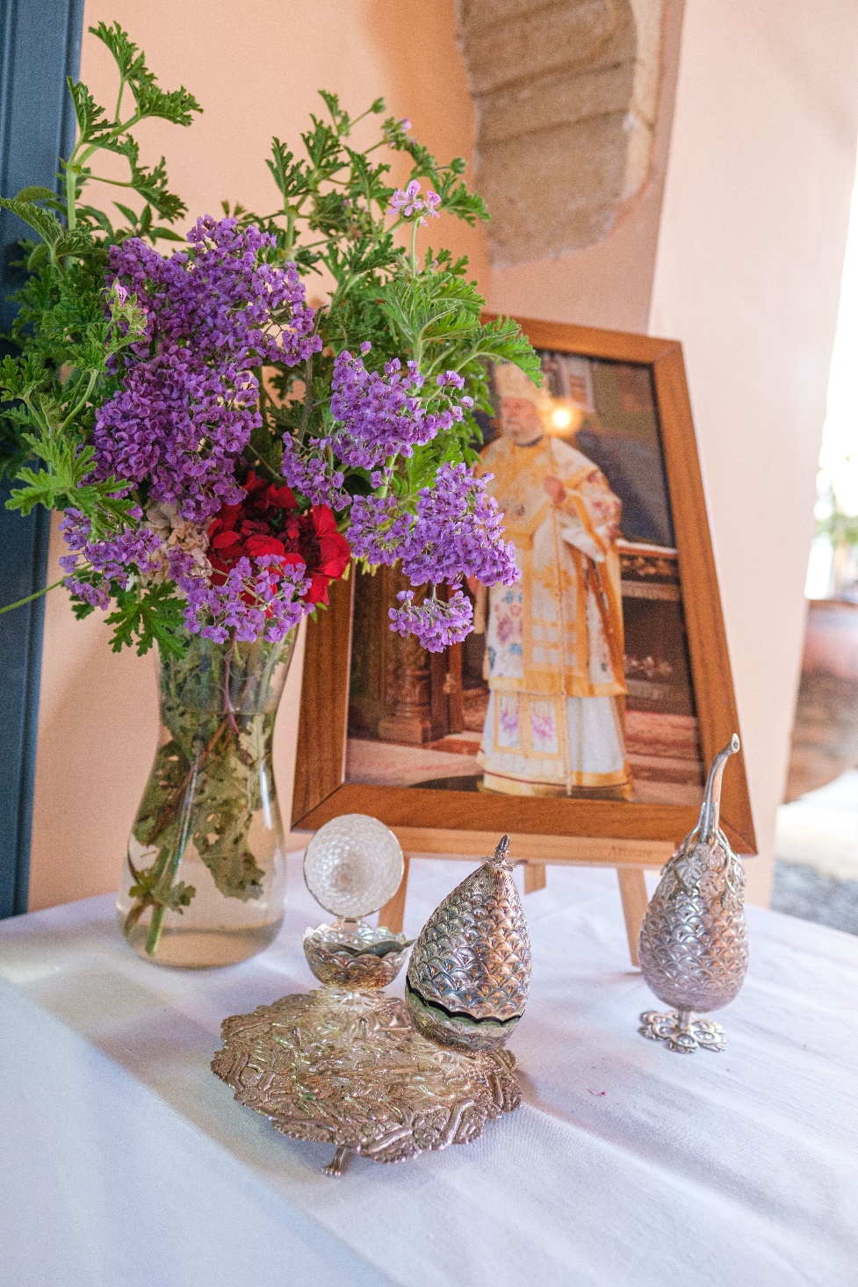

Έκδοση πέμπτη: Σεπτέμβριος 2025

Περιεχόμενα

1 ΕΙΣΑΓΩΓΗ 5
2 Η ΘΕΟΛΟΓΙΚΗ ΣΧΟΛΗ ΕΚΚΛΗΣΙΑΣ ΚΥΠΡΟΥ 6
2.1 Αποστολή και Εκπαιδευτική Φιλοσοφία 6
2.2 Προγράμματα Σπουδών 6
2.3 Κτηριακές εγκαταστάσεις 9
3 ΗΘΟΣ ΣΧΟΛΗΣ, ΠΕΙΘΑΡΧΙΑ ΚΑΙ ΚΩΔΙΚΑΣ ΣΥΜΠΕΡΙΦΟΡΑΣ 11
3.1 Είδη παραπτωμάτων 11
3.2 Διαδικασία εξέτασης παραπτωμάτων 12
3.3 Επιβαλλόμενες ποινές 13
3.4 Υποβολή ένστασης 13
4 AKAΔΗΜΑΪΚΑ ΘΕΜΑΤΑ 14
4.1 Οργάνωση Ακαδημαϊκού Έτους 14
4.2 Εγγραφές Μαθημάτων 15
4.3 Εξετάσεις και Αξιολόγηση Φοιτητών 16
4.3.1 Τρόποι αξιολόγησης των φοιτητών 16
4.3.2 Πτυχιακή Εργασία 17
4.3.3 Όροι προαγωγής των φοιτητών 19
4.3.4 Καταχώριση και έγκριση βαθμολογιών 19
4.3.5 Επανάληψη και επανεξέταση μαθημάτων 20
4.3.6 Ένσταση και επανεξέταση βαθμολογίας 21
4.4 Λογοκλοπή 22
4.5 Αποφοίτηση 22
4.6 Πρόγραμμα Erasmus + 23
4.6.1 Διαδικασία συμμετοχής στο Εrasmus+ 24
5 ΔΙΚΑΙΩΜΑΤΑ ΚΑΙ ΥΠΟΧΡΕΩΣΕΙΣ ΦΟΙΤΗΤΩΝ 25
5.1 Δικαιώματα Φοιτητών 25
5.2 Υποχρεώσεις Φοιτητών 25
5.3 Διακοπή φοίτησης 27
5.4 Αναστολή φοίτησης 27
5.5 Προσωρινή διακοπή φοίτησης 27
6 ΔΙΔΑΚΤΡΑ, ΥΠΟΤΡΟΦΙΕΣ, ΟΙΚΟΝΟΜΙΚΗ ΕΝΙΣΧΥΣΗ 28
6.1 Oικονομικές Επιβαρύνσεις των Φοιτητών 28
6.2 Υποτροφίες για Προπτυχιακούς Φοιτητές 30
6.2.1 Υποτροφίες Ακαδημαϊκής Επίδοσης σε νεοεισερχόμενους φοιτητές 30
6.2.2 Υποτροφίες για Διακρίσεις σε νεοεισερχόμενους φοιτητές 30
6.2.3 Υποτροφίες Ακαδημαϊκής Επίδοσης σε υφιστάμενους φοιτητές 30
6.2.4 Υποτροφίες Ήθους και Κοινωνικής Προσφοράς 30
6.2.5 Υποτροφίες Βυζαντινής Μουσικής 31
6.3 Υποτροφίες για Μεταπτυχιακούς Φοιτητές 31
6.3.1 Υποτροφίες Ακαδημαϊκής Επίδοσης σε νεοεισερχόμενους φοιτητές 31
6.3.2 Υποτροφίες Ακαδημαϊκής Επίδοσης σε υφιστάμενους φοιτητές 31
6.4 Οικονομική Βοήθεια για Προπτυχιακούς και Μεταπτυχιακούς Φοιτητές 32
6.5 Οικονομική ενίσχυση σε φοιτητές με σοβαρά οικονομικά προβλήματα 32
7 ΣΤΗΡΙΞΗ ΦΟΙΤΗΤΩΝ 33
7.1 Ημέρα Γνωριμίας για Νεοεισερχόμενους Φοιτητές 33
7.2 Δωρεά Ηλεκτρονικού Υπολογιστή 33
7.3 Θεσμός Ακαδημαϊκού Συμβούλου 33
7.4 Υπηρεσία Σταδιοδρομίας 34
7.5 Παροχή συμβουλευτικής και ψυχολογικής στήριξης 35
7.5.1 Εμπιστευτικές Υπηρεσίες από το Κέντρο Συμβουλευτικής 35
7.5.2 Διαδικαστικά 36
7.6 Ποιμαντική Μέριμνα 37
7.6.1 Υπηρεσίες από το Γραφείο Ποιμαντικής Μέριμνας 38
7.6.2 Διαδικαστικά 38
7.7 Φοιτητική Εστία 39
7.7.1 Τα δωμάτια/Studios 39
8 ΦΟΙΤΗΤΕΣ ΜΕ ΕΙΔΙΚΕΣ ΜΑΘΗΣΙΑΚΕΣ ΔΥΣΚΟΛΙΕΣ ΚΑΙ ΑΝΑΠΗΡΙΕΣ 40
8.1 Διαδικαστικά 41
8.2 Ακαδημαϊκές διευκολύνσεις 42
9 ΦΟΙΤΗΤΙΚΗ ΖΩΗ 43
9.1 Φοιτητική Ένωση 43
9.2 Όμιλοι 43
9.3 Όρθρος και Θεία Λειτουργία 43
9.4 Βυζαντινός Χορός 44
9.5 Πολιτιστικά Μεσημέρια / Πολιτιστικά Απόβραδα 45
9.6 Κοινωνικές δράσεις 46
10 ΠΟΛΙΤΙΚΗ ΠΑΡΑΠΟΝΩΝ, ΚΑΤΑΓΓΕΛΙΩΝ ΚΑΙ ΕΝΣΤΑΣΕΩΝ 47
10.1 Θέματα Ακαδημαϊκής Υφής 47
10.2 Υποστηρικτικές Διαδικασίες και Υπηρεσίες Σχολής 47
10.3 Διαφύλαξη Δικαιωμάτων Φοιτητών / Θέματα Ασφάλειας και Υγείας 48
11 ΔΙΟΙΚΗΤΙΚΕΣ ΥΠΗΡΕΣΙΕΣ ΣΧΟΛΗΣ 49
11.1 Γραμματεία Θεολογικής Σχολής Εκκλησίας Κύπρου 49
11.2 Γραμματεία Προπτυχιακού Προγράμματος Σπουδών 50
11.3 Γραμματεία Mεταπτυχιακού Προγράμματος Σπουδών 50
11.4 Γραφείο Φοιτητικής Μέριμνας 51
11.5 Βιβλιοθήκη Σπουδαστηρίου 51
11.6 Οικονομικές Υπηρεσίες 53
11.7 Γραφείο Εrasmus 53

ΕΙΣΑΓΩΓΗ

Το «Εγχειρίδιο Φοιτητή» παρέχει χρήσιμες πληροφορίες και εξηγήσεις για τους κανόνες λειτουργίας της Θεολογικής Σχολής της Εκκλησίας της Κύπρου (Θ.Σ.Ε.Κ.), τους κανονισμούς, τις διαδικασίες και τις πολιτικές που υιοθετούνται, τις παρεχόμενες υπηρεσίες και τα στοιχεία επικοινωνίας για τις αντίστοιχες υπηρεσίες.
Οι πληροφορίες που περιλαμβάνονται στο παρόν εγχειρίδιο αφορούν το ακαδημαϊκό έτος 2024-2025. Το «Εγχειρίδιο Φοιτητή» επικαιροποιείται καθ’ έκαστο ακαδημαϊκό έτος και αποστέλλεται ηλεκτρονικά σε όλους τους εγγεγραμμένους φοιτητές της Σχολής. Αναρτάται, επίσης, κατ’ έτος στον ιστοχώρο της Θ.Σ.Ε.Κ.
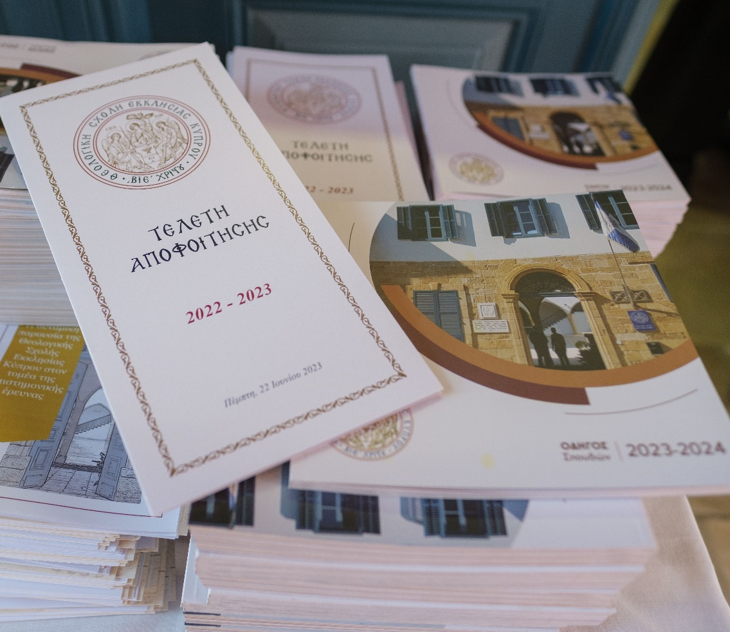

Η ΘΕΟΛΟΓΙΚΗ ΣΧΟΛΗ ΕΚΚΛΗΣΙΑΣ ΚΥΠΡΟΥ

Η Θ.Σ.Ε.Κ. είναι Ιδιωτική Σχολή Τριτοβάθμιας Εκπαίδευσης (Ι.Σ.Τ.Ε.) που ιδρύθηκε τον Ιούνιο του 2015 και είναι αναγνωρισμένη και εγγεγραμμένη στο Μητρώο Ι.Σ.Τ.Ε. του Υπουργείου Παιδείας, Αθλητισμού και Νεολαίας (Υ.Π.Α.Ν.) της Κυπριακής Δημοκρατίας (Υ.Π.Π. 7.14.10.37). Λειτουργεί με την ηθική και οικονομική υποστήριξη της Εκκλησίας της Κύπρου και στο παρόν στάδιο προσφέρει δύο Προγράμματα Σπουδών (Π.Σ.), ένα Προπτυχιακό (Π.Π.Σ.) και ένα Μεταπτυχιακό (Μ.Π.Σ.)

Αποστολή και Εκπαιδευτική Φιλοσοφία

Η Εκκλησία της Κύπρου οραματίζεται τη λειτουργία της Θεολογικής Σχολής Εκκλησίας Κύπρου ως ένα φυτώριο θεολογικής παιδείας, που θα αναπτύσσεται εντός των ορίων της κανονικής δικαιοδοσίας της για να μορφώνει ανθρώπους, οι οποίοι θα μπορούν να υπηρετήσουν την εκκλησιαστική, πνευματική, κοινωνική, πολιτιστική, εκπαιδευτική και επιστημονική αποστολή της Εκκλησίας στον σύγχρονο κόσμο, και να εξυπηρετούν τη διακονία της Εκκλησίας εν γένει τόσο σε τοπικό, όσο και σε διορθόδοξο, διαχριστιανικό, διαθρησκειακό και διαπολιτισμικό επίπεδο.

Προγράμματα Σπουδών

Η Θ.Σ.Ε.Κ. είναι μια δυναμικά αναπτυσσόμενη Σχολή, στελεχωμένη από έμπειρους και καταξιωμένους ακαδημαϊκούς, καθώς και από νέους επιστήμονες, η οποία στο παρόν στάδιο προσφέρει δύο υψηλού επιπέδου ποιότητας Προγράμματα Σπουδών.
Το Προπτυχιακό Πρόγραμμα Σπουδών (Π.Π.Σ.) «Θεολογία (4 Έτη/240 ECTS, Πτυχίο)» απευθύνεται σε πρόσωπα που επιθυμούν να γνωρίσουν τον πλούτο της Ορθόδοξης Χριστιανικής μας παράδοσης με τη μελέτη των πηγών της πίστης μας, της λειτουργικής ζωής, της τέχνης και του πολιτισμού. Οι απόφοιτοι του Π.Π.Σ. μπορούν να εργαστούν ως Καθηγητές Θρησκευτικών στη Δημόσια Μέση Εκπαίδευση, όπως και στην Ιδιωτική, καθώς και σε νέες θέσεις εργασίας στην Εκκλησία. Μπορούν, επίσης, ως Πτυχιούχοι, να διεκδικήσουν θέσεις αποφοίτων πανεπιστημιακού επιπέδου στη Δημόσια Υπηρεσία. Το Π.Π.Σ. της Θ.Σ.Ε.Κ. είναι το μοναδικό στην Κύπρο Προπτυχιακό Πρόγραμμα Θεολογικών Σπουδών που είναι αξιολογημένο-πιστοποιημένο και εγκεκριμένο από τον Φορέα Διασφάλισης και Πιστοποίησης της Ποιότητας της Ανώτερης Εκπαίδευσης (ΔΙ.Π.Α.Ε.). Τα Πτυχία Θεολογίας που κατέθεσαν απόφοιτοι των ετών 2019, 2020, 2021 και 2022 έχουν αναγνωριστεί ως ισότιμα και αντίστοιχα προς Πτυχίο Πανεπιστημιακού επιπέδου στον κλάδο/ειδίκευση Θεολογίας από το Κυπριακό Συμβούλιο Αναγνώρισης Τίτλων Σπουδών (ΚΥ.Σ.Α.Τ.Σ.), και από τον Διεπιστημονικό Οργανισμό Αναγνώρισης Τίτλων Ακαδημαϊκών και Πληροφόρησης (Δ.Ο.Α.Τ.Α.Π.), της Ελληνικής Δημοκρατίας, ως ισότιμα ή/και ισοδύναμα προς τα πτυχία που απονέμονται από τα Ελληνικά Ανώτατα Εκπαιδευτικά Ιδρύματα (Α.Ε.Ι.). Πτυχιούχοι της Θ.Σ.Ε.Κ. έχουν ήδη ενταχθεί στους Πίνακες Διοριστέων και Διορισίμων εκπαιδευτικών Θρησκευτικών της Επιτροπής Εκπαιδευτικής Υπθρεσίας (Ε.Ε.Υ) της Κυπριακής Δημοκρατίας.
Το αξιολογημένο και πιστοποιημένο, από τον Φορέα ΔΙ.Π.Α.Ε., Μεταπτυχιακό Πρόγραμμα Σπουδών (Μ.Π.Σ.) «Εφαρμογές Ψυχολογίας και Συμβουλευτικής στην Κοινότητα (2 Έτη/120 ECTS, Μάστερ)» απευθύνεται σε πτυχιούχους Κοινωνικών/Ανθρωπιστικών Σπουδών, Θεολογικών Σπουδών και άλλων κλάδων, που εργάζονται ή ενδιαφέρονται να εργαστούν στον χώρο της κοινωφελούς προσφοράς (Κοινότητες, Οργανισμούς, Ιδρύματα, Δήμους, Σχολεία, Εθνική Φρουρά, Αστυνομία, Υπηρεσίες Υγείας και Κοινωνικής Ευημερίας, κ.α.). Στοχεύει στη θεωρητική και πρακτική κατάρτιση των φοιτητών, ώστε να εφαρμόζουν σύγχρονες θεωρίες και ερευνητικά τεκμηριωμένες προσεγγίσεις ψυχολογίας και συμβουλευτικής στα πολύπλοκα σύγχρονα προβλήματα ευάλωτων ατόμων και των οικογενειών τους, να συμβάλλουν στην προσωπική/κοινωνική ανάπτυξη και στην προαγωγή της ψυχικής υγείας, και να οργανώνουν το κοινωνικό έργο μιας ενορίας ή ενός οργανισμού. Το εν λόγω Μ.Π.Σ. είναι το καταλληλότερο για όσους θα ήθελαν να καλλιεργήσουν ή να επικαιροποιήσουν τις γνώσεις τους σε θέματα ψυχολογίας, να ενισχύσουν τις συμβουλευτικές τους δεξιότητες και να εκπαιδευτούν σε σύγχρονα επιτυχημένα προγράμματα παρέμβασης στην κοινότητα.
Από τον Σεπτέμβριο του 2024 η Θ.Σ.Ε.Κ. προσφέρει το Μεταπτυχιακό Πρόγραμμα Σπουδών (Μ.Π.Σ.) «Ορθόδοξη Θεολογία στην Ανατολική Μεσόγειο» (1.5 έτος/90 ECTS, Μάστερ)», το οποίο πιστοποιήθηκε από τον Φορέα ΔΙΠΑΕ, στις 15.04.2024. Πρόκειται για το πρώτο και μόνο στη θεματική του Πρόγραμμα Σπουδών Θεολογίας στην Κύπρο και στον ευρύτερο ελληνικό χώρο. Το μεταπτυχιακό πρόγραμμα «Ορθόδοξη Θεολογία στην Ανατολική Μεσόγειο» απευθύνεται κυρίως σε πτυχιούχους Θεολογίας ή/και σε πτυχιούχους από τους χώρους των Κοινωνικών και Ανθρωπιστικών Σπουδών, των Διεθνών Σχέσεων και Ευρωπαϊκών Σπουδών, και των Πολιτικών Επιστημών.

Τίτλοι Σπουδών που κατέθεσαν απόφοιτοι των ετών 2021 και 2022 έχουν αναγνωριστεί ήδη ως ισότιμοι προς Μεταπτυχιακό Διπλώμα επιπέδου Master, από το ΚΥ.Σ.Α.Τ.Σ., και από τον Δ.Ο.Α.Τ.Α.Π. ως ακαδημαϊκά ισοδύναμοι προς τα Μεταπτυχιακά Διπλώματα Ειδίκευσης των Α.Ε.Ι. της Ελληνικής Δημοκρατίας. Κάτοχοι του Μεταπτυχιακού τίτλου της Θ.Σ.Ε.Κ., που έχουν ήδη ενταχθεί στους Πίνακες Διοριστέων και Διορισίμων εκπαιδευτικών, έλαβαν τη μέγιστη δικαιούμενη μοριοδότηση για τη θέση τους στους Πίνακες Διοριστέων και Διορισίμων της Ε.Ε.Υ. της Κυπριακής Δημοκρατίας.

Κτηριακές εγκαταστάσεις

Η Θ.Σ.Ε.Κ. βρίσκεται νοτίως της Ιεράς Αρχιεπισκοπής Κύπρου, με είσοδο επί της Οδού Ισοκράτους 7. Βορείως, βρίσκονται η παλαιά Αρχιεπισκοπή, ο παλαιός Καθεδρικός Ναός του Αγίου Ιωάννη, το Ίδρυμα Αρχιεπισκόπου Μακαρίου Γ΄, το Βυζαντινό Μουσείο και η Πινακοθήκη, το Μουσείο Λαϊκής Τέχνης, το Μουσείο Αγώνος Ε.Ο.Κ.Α. ’55-’59. Βορειανατολικά, βρίσκονται το Παγκύπριο Γυμνάσιο με τη Σεβέρειο Βιβλιοθήκη και τα Μουσεία του και βορειοδυτικά ο νέος Καθεδρικός Ναός του Αποστόλου Βαρνάβα. Ανατολικά, βρίσκεται ο Ιερός Ναός Αγίου Αντωνίου, Μετόχιο της Σταυροπηγιακής Μονής Αποστόλου Βαρνάβα και νοτιοανατολικά η Εξαρχεία του Πατριαρχείου Ιεροσολύμων. Νότια, βρίσκεται το Κονάκι του Μεγάλου Δραγουμάνου Χατζηγεωργάκη Κορνέσιου με το Εθνογραφικό Μουσείο και δυτικά, σε ελάχιστη απόσταση, το εμπορικό κέντρο της παλιάς πόλης, οι Ιεροί Ναοί Παναγίας Φανερωμένης, Αγίου Σάββα (Εξαρχεία του Πατριαρχείου Αλεξανδρείας), Αρχαγγέλου Μιχαήλ, καθώς και πολλά άλλα ιστορικά και περίφημα μνημεία, όπως το Μαυσωλείο των σφαγιασθέντων κατά την εθνεγερσία του 1821, στην εκκλησία της Φανερωμένης, το παλαιό Παρθεναγωγείο Φανερωμένης και η Ο.Χ.Ε.Ν., όπως και δύο μεσαιωνικοί ναοί – ο βυζαντικού ρυθμού Σταυρός του Μισιρίκου και ο γοτθικού ρυθμού ναός της Αγίας Μαρίας, του μοναστηριού του Τάγματος των Αυγουστινιανών μοναχών – που μετατράπηκαν σε τζαμιά, μετά την Οθωμανική κατάκτηση της Κύπρου το 1571.
Οι υποδομές που στεγάζουν τη Θ.Σ.Ε.Κ. εμπίπτουν στο πλαίσιο που καθορίζεται από την ισχύουσα νομοθεσία: τους σχετικούς κανονισμούς του 1990 (Κ.Δ.Π. 54/90), που εκδόθηκαν δυνάμει του άρθρου 34 του περί Σχολών Τριτοβάθμιας Εκπαίδευσης Νόμου του 1987. Η Σχολή λειτουργεί σε τρία αναπαλαιωμένα και ιστορικά κτήρια, τα οποία ενώνονται με εσωτερική αυλή. Επίσης, χρησιμοποιείται από τη Σχολή, μέσα από Μνημόνιο Συνεργασίας, η Βιβλιοθήκη του Ιδρύματος Αρχιεπισκόπου Μακαρίου Γ΄ και η Αίθουσα Εκδηλώσεων Αρχιεπισκόπου Μακαρίου Γ΄. Κατά το ακαδημαϊκό έτος 2023-2024 ενσωματώνεται στο κτηριακό συγκρότημα και η επί τούτου εκ βάθρων ανεγειρόμενη Βιβλιοθήκη της Θ.Σ.Ε.Κ. (κτήριο Δ΄), η οποία βρίσκεται στο τέλος της ανατολικής αυλής του συγκροτήματος, επί της Οδού Ισοκράτους 1.
Το διώροφο Κτήριο Α΄ της Σχολής («Οικία Χαράλαμπου & Ιφιγένειας Μαραθεύτη», Οδός Ισοκράτους 7 και «Οικία Χριστόδουλου Παπαδόπουλλου», Οδός Ισοκράτους 5) διαθέτει στον πρώτο όροφο: 2 αίθουσες διδασκαλίας, 2 γραφεία, χώρους υγιεινής και κουζίνα για το διδακτικό προσωπικό. Στον όροφο αυτό στεγάζεται η Διοίκηση του Μ.Π.Σ. Ψυχολογίας. Στο ισόγειο βρίσκονται: Γραφείο Υποδοχής, το Λογιστήριο, Αίθουσα με ηλεκτρονικούς υπολογιστές και φωτοτυπικό μηχάνημα για φοιτητές, χώροι υγιεινής, κουζίνα για το προσωπικό και τους φοιτητές, κυλικείο και εντευκτήριο για τους φοιτητές.
Το Kτήριο Β΄ της Σχολής («Κτήριο Αρχιεπισκόπου Χρυσοστόμου Β΄» επί της Οδού Ισοκράτους 3) στεγάζει: 5 γραφεία, χώρο υποδοχής και φιλοξενίας, κουζίνα και χώρους υγιεινής. Στο κτήριο αυτό στεγάζεται η Διοίκηση του Π.Π.Σ. Θεολογίας.
Το διώροφο Kτήριο Γ΄ (πρώην «Σχολή Παλλαρή» επί της Οδού Πατριάρχου Γρηγορίου 23) διαθέτει: 4 αίθουσες διδασκαλίας (μία εκ των οποίων λειτουργεί και ως εργαστήριο Συμβουλευτικής), με τους βοηθητικούς του χώρους, 2 αίθουσες συνεδριάσεων/ σεμιναρίων, 4 γραφεία, Βιβλιοθήκη Σπουδαστηρίου/Αναγνωστήριο και χώρους υγιεινής, περιλαμβανομένου και ειδικού χώρου υγιεινής για ΑμΕΑ. Στον όροφο στεγάζεται η Διεύθυνση και η Γραμματεία της Σχολής, ενώ στο ισόγειο στεγάζονται τα Γραφεία Φοιτητικής Μέριμνας και Erasmus+.
Το διώροφο Kτήριο Δ΄ της Σχολής (επί της Οδού Ισοκράτους 1) θα στεγάζει στον πρώτο όροφο την προσωπική συλλογή Θεόδωρου Παπαδόπουλλου και στο ισόγειο τη συλλογή Σπουδαστηρίου και Αναγνωστήριο.
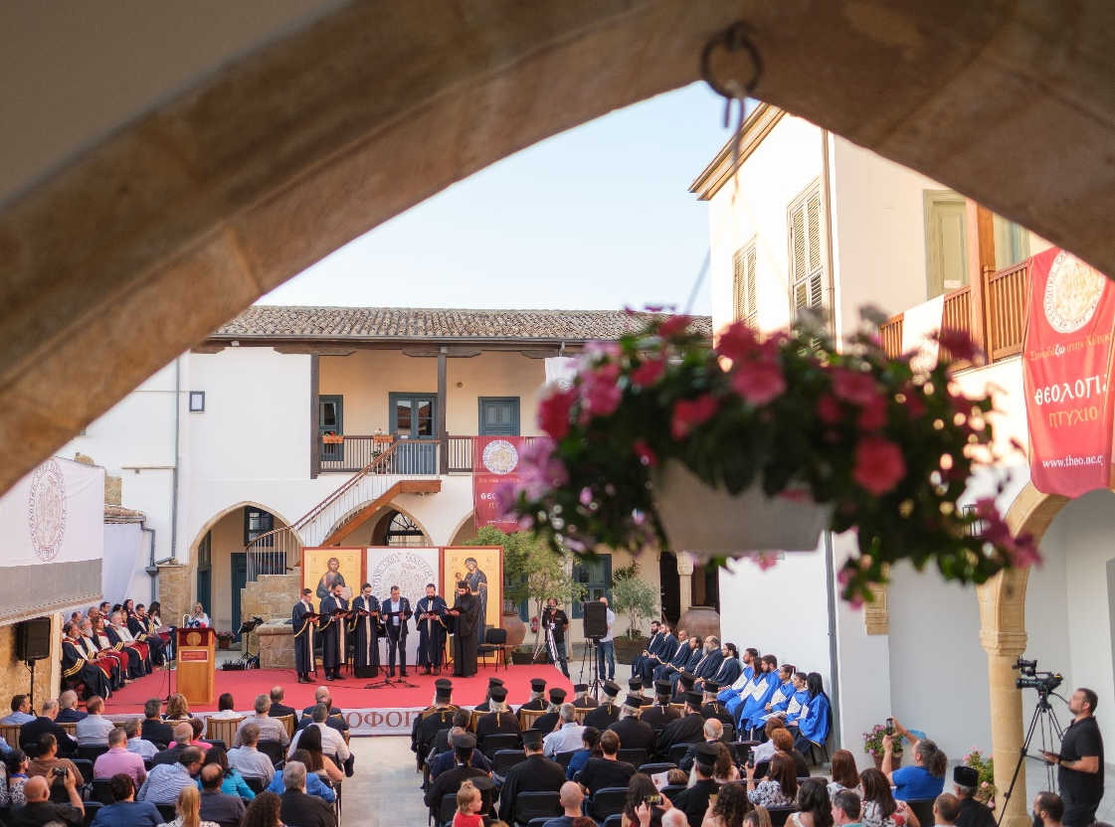

ΗΘΟΣ ΣΧΟΛΗΣ, ΠΕΙΘΑΡΧΙΑ ΚΑΙ ΚΩΔΙΚΑΣ ΣΥΜΠΕΡΙΦΟΡΑΣ

Κάθε φοιτητής αναμένεται να σέβεται και να εφαρμόζει τη σχετική με τη Σχολή Νομοθεσία και κατ΄ επέκταση τους Κανονισμούς και τις οποιεσδήποτε αποφάσεις και γραπτές ή προφορικές οδηγίες που απορρέουν από αυτή. Αναμένεται, επίσης, να ενεργεί υπεύθυνα, με τιμιότητα και να σέβεται τις ηθικές αξίες και την ακαδημαϊκή δεοντολογία. Φοιτητής που θα παραβεί τη Νομοθεσία και τους Κανονισμούς της Σχολής και θα παραπέσει σε πειθαρχικό παράπτωμα, υπόκειται σε πειθαρχικό έλεγχο. Ο πειθαρχικός έλεγχος ασκείται από την Πειθαρχική Επιτροπή.

Είδη παραπτωμάτων

Απρεπής ή/και ανάρμοστη συμπεριφορά, η οποία εκθέτει και υποβιβάζει τη φήμη του Ιδρύματος, όπως:
- η ανάρμοστη συμπεριφορά φοιτητή προς οποιοδήποτε μέλος της ακαδημαϊκής κοινότητας ή μέλος συλλογικού οργάνου της Σχολής ή συμφοιτητή του
- η λογοκλοπή, πλαστοπροσωπία, αντιγραφή ή διευκόλυνση για αντιγραφή σε γραπτές εξετάσεις, η παραβίαση του δικαιώματος πνευματικής ιδιοκτησίας, η εξαπάτηση και η κλοπή
- η αδικαιολόγητη πράξη ή παράλειψη που οδηγεί σε απώλεια, πρόκληση ζημιάς ή καταστροφή περιουσιακών στοιχείων της Σχολής
- η απειλή χρήσης βίας
- η χρήση βίας
- η καταδίκη από δικαστήριο για διάπραξη ποινικού αδικήματος,
η παρεμπόδιση των δραστηριοτήτων και γενικά της ομαλής λειτουργίας της Σχολής, όπως είναι η παρεμπόδιση διδακτικού ή ερευνητικού έργου, η διατάραξη τάξης και άλλες παρόμοιες ενέργειες
- η παρεμπόδιση ή αντίσταση προς τις αρχές ή τα όργανα της Σχολής στην εκτέλεση των καθηκόντων τους
- η πλαστογράφηση, η παραποίηση τίτλων σπουδών, εγγράφων ή αρχείων, ή η συνεργία στη διάπραξη των παραπτωμάτων αυτών
- η παράβαση της νομοθεσίας και των Κανονισμών καθώς και των σχετικών αποφάσεων ή και οδηγιών των συλλογικών οργάνων της Σχολής.

Διαδικασία εξέτασης παραπτωμάτων

Για την εκδίκαση των υποθέσεων των φοιτητών που έχουν περιπέσει σε κάποιο παράπτωμα, συγκροτείται Πειθαρχική Επιτροπή σύμφωνα με τις πρόνοιες της νομοθεσίας και τον Κανονισμό της Σχολής.
Για την έναρξη της διαδικασίας πειθαρχικού ελέγχου από την Πειθαρχική Επιτροπή, απαιτείται η υποβολή γραπτής καταγγελίας στον Πρόεδρο της Επιτροπής. Ο Πρόεδρος καλεί την Πειθαρχική Επιτροπή σε συνεδρία, για να συζητήσει τη γραπτή καταγγελία, να διατυπώσει την κατηγορία και να ενημερώσει τον καταγγελλόμενο και τον καλεί σε ακρόαση σε ορισμένη ημερομηνία. Αν χωρίς εύλογη αιτία ο καταγγελλόμενος δεν εμφανιστεί την ημέρα και ώρα που έχει καθοριστεί για εξέταση της καταγγελίας, η ακρόαση συνεχίζεται.
Νοείται ότι η Πειθαρχική Επιτροπή δικαιούται να καλέσει μάρτυρες ή να αποδεχθεί έγγραφη μαρτυρία. Νοείται, επίσης, ότι ο κατηγορούμενος δικαιούται να καλέσει μάρτυρες, αφού προηγουμένως δώσει τα ονόματα αυτών που θα κληθούν πριν από την έναρξη της ακρόασης.
Στην ακρόαση ο καταγγελλόμενος δικαιούται να συνοδεύεται από τον ακαδημαϊκό του σύμβουλο.
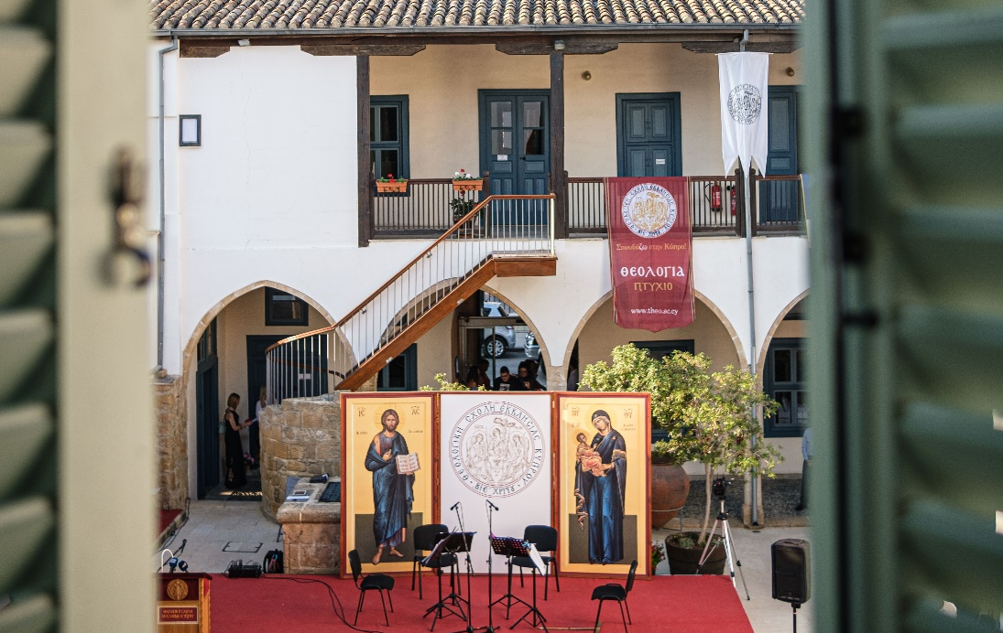

Επιβαλλόμενες ποινές

Μετά το τέλος της ακρόασης η Επιτροπή αποφασίζει για την ενοχή ή μη του κατηγορούμενου. Σε περίπτωση που θα τον βρει ένοχο, μπορεί να του επιβάλει τις πιο κάτω ποινές, ανάλογα με τη φύση και τη βαρύτητα του αδικήματος:
- προφορική επίπληξη
- γραπτή επίπληξη
- χρηματική αποζημίωση για αποκατάσταση ζημιών ή απώλειας περιουσιακών στοιχείων
- προσφορά εργασίας χωρίς αμοιβή στους χώρους της Σχολής (Κοινωνική Εργασία)
- αναστολή δικαιωμάτων ή και προνομίων (ακύρωση υποτροφίας κ.λπ.)
- επανάληψη του μαθήματος
- αποβολή για περίοδο ως ένα ακαδημαϊκό εξάμηνο
- αποβολή με αναστολή μέχρι ένα χρόνο
- διαγραφή από τη Σχολή
Κατά την εκδίκαση της υπόθεσης και της συζήτησής της, καθώς και για τη λήψη της απόφασης, η οποία πρέπει να αιτιολογηθεί, τηρούνται πρακτικά, τα οποία υπογράφονται από όλα τα μέλη της Πειθαρχικής Επιτροπής. Η απόφαση κοινοποιείται στον κατηγορούμενο μέσω του Υπευθύνου του Κλάδου Σπουδών του φοιτητή. Οποιαδήποτε καταδίκη καταγράφεται στον φάκελο του φοιτητή

Υποβολή ένστασης

Ο φοιτητής που καταδικάστηκε από την Πειθαρχική Επιτροπή δικαιούται να υποβάλει γραπτή ένσταση στον Διευθυντή της Σχολής σε διάστημα επτά ημερών από την ημέρα που λαμβάνει γνώση της σχετικής απόφασης. Ο Διευθυντής της Σχολής παραπέμπει την ένσταση στην Ακαδημαϊκή Επιτροπή, η οποία ενεργεί και ως δευτεροβάθμιο δικαστικό σώμα για πειθαρχικά αδικήματα των φοιτητών. Η Ακαδημαϊκή Επιτροπή καλεί σε ακρόαση τον φοιτητή που καταδικάστηκε και του κοινοποιεί τα πρακτικά της Πειθαρχικής Επιτροπής, καθώς και τυχόν επιπρόσθετα στοιχεία. Η Ακαδημαϊκή Επιτροπή συζητά το όλο θέμα και δικαιούται να επικυρώσει ή να τροποποιήσει ή να ακυρώσει την απόφαση της Πειθαρχικής Επιτροπής.

AKAΔΗΜΑΪΚΑ ΘΕΜΑΤΑ

Οργάνωση Ακαδημαϊκού Έτους

Το Ακαδημαϊκό έτος οργανώνεται με το σύστημα των εξαμήνων (χειμερινού και εαρινού). Οι εγγραφές για τους προπτυχιακούς φοιτητές πραγματοποιούνται από τον Ιούνιο μέχρι τον Αύγουστο εκάστου έτους.
Για το χειμερινό εξάμηνο τα μαθήματα αρχίζουν την πρώτη Δευτέρα του Σεπτεμβρίου και λήγουν την τρίτη Παρασκευή του Δεκεμβρίου, νοουμένου ότι θα συμπληρώνονται 12 διδακτικές εβδομάδες, μια εβδομάδα ανεξάρτητης μελέτης και δύο εβδομάδες εξετάσεων. Οι τελικές εξετάσεις του χειμερινού εξαμήνου πραγματοποιούνται από τη δεύτερη Δευτέρα μέχρι και την τρίτη Παρασκευή του Δεκέμβρη.
Για το εαρινό εξάμηνο τα μαθήματα αρχίζουν την τρίτη Δευτέρα του Ιανουαρίου και λήγουν στα μέσα Μαΐου, νοουμένου ότι θα συμπληρώνονται 12 διδακτικές εβδομάδες, μια εβδομάδα ανεξάρτητης μελέτης και δύο εβδομάδες εξετάσεων. Η διάταξη των εβδομάδων διδασκαλίας, της ανεξάρτητης μελέτης και των τελικών εξετάσεων του εαρινού εξαμήνου καθορίζονται σε σχέση την ημερομηνία του Πάσχα.
Η Σχολή τηρεί τις πιο κάτω γιορτές και αργίες για τους φοιτητές και το προσωπικό. Κατά τις Εορτές η Σχολή δεν ανοίγει για διδασκαλία και ο Κλάδος Θεολογίας διοργανώνει Κοινό Εκκλησιασμό. Λαμβάνεται πρόνοια κατά τις Δεσποτοθεομητορικές Εορτές, εάν συμπίπτουν σε εργάσιμο χρόνο, να γίνονται διευθετήσεις στο ωρολόγιο πρόγραμμα για να είναι δυνατή η διοργάνωση Εκκλησιασμού:

- 1^{η} Οκτωβρίου – Εθνική εορτή – αργία
- 28^{η} Οκτωβρίου – Εθνική εορτή – αργία
- 22 Δεκεμβρίου μέχρι και 6 Ιανουαρίου – Διακοπές Χριστουγέννων
- Καθαρά Δευτέρα – αργία
- 25^{η} Μαρτίου – Εορτή Ευαγγελισμού – Εθνική εορτή – αργία
- 1^{η} Απριλίου – Εθνική εορτή – αργία Διακοπές του Πάσχα
- 1^{η} Μαΐου – Πρωτομαγιά
- Εορτή Αγίου Πνεύματος– αργία
- Εορτή Αποστόλου Βαρνάβα– αργία
- Εορτή Αναλήψεως– αργία
- Εορτή Κοιμήσεως της Θεοτόκου – αργία (από της 14^{ης} έως και της 16^{ης} Αυγούστου)

Εγγραφές Μαθημάτων

Οι εγγραφές των μαθημάτων πραγματοποιούνται 3 μέρες πριν την έναρξη του χειμερινού και του εαρινού εξαμήνου αντιστοίχως, σε ειδικό έντυπο, το οποίο οι φοιτητές λαμβάνουν από τη Γραμματεία του Π.Σ. στο οποίο είναι εγγεγραμμένοι. Έκαστος φοιτητής καλείται να επιλέξει τα μαθήματα του εξαμήνου στο οποίο φοιτά. Για το Π.Π.Σ. τα μαθήματα ενδείκνυται να αθροίζονται συνολικά σε 30 ECTS ανά εξάμηνο. Σε περίπτωση που, λόγω εκπλήρωσης των όρων του Συμβουλίου Αξιολόγησης, ο αριθμός των ECTS ανά εξάμηνο διαφέρει από 30, η Δήλωση Επιλογής Μαθημάτων χρειάζεται να έχει ήδη συζητηθεί με τον Ακαδημαϊκό Σύμβουλο του φοιτητή και να τύχει έγκρισης από τον Ακαδημαϊκό Υπεύθυνο του Π.Π.Σ. ή του Μ.Π.Σ. αντιστοίχως.
Το κόστος των μαθημάτων του Π.Π.Σ. είναι καθορισμένο σε 50.00€ ανά ECTS, ενώ του Μ.Π.Σ. σε 60.00€ ανά ECTS.

Προϋπόθεση για φοίτηση στο εξάμηνο είναι οι φοιτητές:
  - να έχουν ολοκληρώσει την εγγραφή τους και να φοιτούν ως νεοεισερχόμενοι φοιτητές στο Π.Π.Σ. / Μ.Π.Σ.
ή
  - να έχουν ολοκληρώσει την εγγραφή τους και να φοιτούν ως υφιστάμενοι φοιτητές στο Π.Π.Σ. / Μ.Π.Σ
ή
  - να έχουν ολοκληρώσει τη μετεγγραφή τους και να φοιτούν ως υφιστάμενοι φοιτητές στο Π.Π.Σ. / Μ.Π.Σ.
Ολοκλήρωση της εγγραφής σημαίνει:
- Τακτοποίηση των οικονομικών υποχρεώσεων του φοιτητή (προεξόφληση της δόσης των διδάκτρων)
και
- Παραχώρηση στον φοιτητή κατάστασης του λογαριασμού του μαζί με την απόδειξη εξόφλησης της τελευταίας δόσης.

Εξετάσεις και Αξιολόγηση Φοιτητών

Τρόποι αξιολόγησης των φοιτητών

Η αξιολόγηση των μαθημάτων δύναται να πάρει ποικίλες μορφές, όπως: γραπτή εξέταση, εργασία, διενέργεια μικρών πρότζεκτ, προφορική παρουσίαση στην τάξη κ.λπ. Η διαφάνεια της διαδικασίας αξιολόγησης διασφαλίζεται σύμφωνα με τις πρακτικές που ακολουθεί η Σχολή και τη δημοσιοποίησή τους στην επίσημη ιστοσελίδα της Θ.Σ.Ε.Κ. Για την αξιολόγηση των φοιτητών ακολουθείται σύστημα συνεχούς και τελικής αξιολόγησης.

Συνεχής Αξιολόγηση
Κατά τη διάρκεια του εξαμήνου διενεργείται από τον υπεύθυνο καθηγητή αξιολόγηση με διαγνωστική ενδιάμεση εξέταση ή με εργασία/ες ή/και με άλλης μορφής δοκιμασία (π.χ. παρουσίαση στην τάξη) Το ποσοστό ή τα ποσοστά των βαθμολογιών που συγκεντρώνονται αποτελούν τη βαθμολογία της συνεχούς αξιολόγησης, η οποία έχει βαρύτητα 30% επί της τελικής βαθμολογίας. Οι φοιτητές έχουν την ευκαιρία να διέλθουν τα αξιολογημένα γραπτά τους και να λάβουν ανατροφοδότηση από τους διδάσκοντες καθηγητές, ώστε αφενός να διασφαλίζεται η διαφάνεια, αφετέρου να προάγεται η γνώση αλλά και η μεταγνώση των φοιτητών.

Τελική Εξέταση
Η τελική εξέταση διενεργείται στο τέλος του εξαμήνου και έχει βαρύτητα 60% επί της τελικής βαθμολογίας. Είναι δυνατόν για εξειδικευμένα μαθήματα (π.χ. πρακτικές εργασίες, πρακτική εξάσκηση) η τελική εξέταση να μην είναι γραπτή ή να αντικαθίσταται από διαβαθμισμένη συνεχή αξιολόγηση.

Πτυχιακή Εργασία
Οι προπτυχιακοί φοιτητές δύνανται, εάν το επιθυμούν και πληρούν τις προϋποθέσεις που προνοούνται, να εκπονήσουν Πτυχιακή εργασία υπό την επίβλεψη διδάσκοντος. Ο βαθμός της Πτυχιακής εργασίας είναι ο μέσος όρος της αξιολόγησης του επιβλέποντα καθηγητή και ενός δεύτερου αξιολογητή (βλ. αναλυτικά πιο κάτω 4.3.2, 4.3.3 & 4.3.4).

Διπλωματική Εργασία
Οι μεταπτυχιακοί φοιτητές εκπονούν Διπλωματική εργασία σύμφωνα με τους όρους που προβλέπονται στο Μ.Π.Σ. Για την καταχώριση και έγκριση βαθμολογιών ισχύουν οι σχετικοί όροι που προβλέπονται στον Κανονισμό (βλ. αναλυτικά πιο κάτω 4.3.3 & 4.3.4).

Πτυχιακή Εργασία

Βασική προϋπόθεση για την ανάθεση σύνταξης πτυχιακής εργασίας είναι στο τέλος του ΣΤ΄ εξαμήνου οι φοιτητές να έχουν περάσει όλα τα μαθήματα του Προγράμματος Σπουδών µε βαθμό τουλάχιστον «Λίαν Καλώς», καθώς επίσης και η επίδοση/βαθμός των φοιτητών στο γνωστικό αντικείμενο που θα επιλέξουν να εκπονήσουν την πτυχιακή τους εργασία. Θετική συμβολή στην ανάθεση σύνταξης πτυχιακής εργασίας αποτελεί και η επιτυχής εκπόνηση εργασιών σε άλλα μαθήματα κατά τη διάρκεια των σπουδών τους, καθώς και η συμμετοχή τους σε ερευνητικά προγράμματα, εφόσον προσφέρονται από τη Σχολή. Φοιτητές που προτίθενται να εκπονήσουν πτυχιακή εργασία θα πρέπει, επίσης, να γνωρίζουν καλά μια ξένη γλώσσα, κατά προτίμηση την αγγλική, ούτως ώστε να μπορούν να χρησιμοποιούν και ξένη βιβλιογραφία, προς σφαιρική αντιμετώπιση των υπ’ αυτών αναλαμβανομένων θεμάτων. Λεπτομερείς πληροφορίες σχετικά με την εκπόνηση Πτυχιακής Εργασίας παρέχονται στον Οδηγό Συγγραφής Πτυχιακής Εργασίας Θ.Σ.Ε.Κ., που είναι ανηρτημένος στην ιστοσελίδα της Σχολής.

Διαδικασία Ανάθεσης Πτυχιακής Εργασίας
- Φοιτητές που προτίθενται να εκπονήσουν πτυχιακή εργασία οφείλουν να ενημερώσουν σχετικά τον Ακαδημαϊκό τους Υπεύθυνο από το ΣΤ´ εξάμηνο.
- Οι φοιτητές επιλέγουν το θέμα της πτυχιακής εργασίας είτε από την τράπεζα θεμάτων πτυχιακών εργασιών που έχουν καταθέσει και αναρτήσει τα µέλη Δ.Ε.Π. και Σ.Ε.Π. της Θ.Σ.Ε.Κ. στη Γραμματεία του Προγράμματος Σπουδών είτε μετά από κατ᾽ ιδίαν συνάντηση με τον Ακαδημαϊκό τους Σύμβουλο και τον Ακαδημαϊκό Υπεύθυνο του Π.Π.Σ.
- Αρχές Σεπτεμβρίου του Ζ´ εξαμήνου, οι ενδιαφερόμενοι φοιτητές καταθέτουν αίτηση στη Γραμματεία του Προγράμματος Σπουδών, στην οποία αναγράφουν το θέμα της πτυχιακής εργασίας που επέλεξαν να συγγράψουν και τον επιβλέποντα καθηγητή προς έγκριση του αιτήματός τους.
- Η Ακαδημαϊκή Επιτροπή, σε συγκεκριμένο χρονικό διάστημα, το αργότερο εντός του 2ου δεκαπενθημέρου του Σεπτεμβρίου εκάστου ακαδημαϊκού έτους, συνέρχεται σε Συνεδρία, εξετάζει τις αιτήσεις των φοιτητών που επιθυμούν να εκπονήσουν πτυχιακή εργασία και λαμβάνει τεκμηριωμένη απόφαση για την έγκριση ή µη του συγκεκριμένου αιτήματός τους. Αμέσως μετά τη λήψη της απόφασης η Ακαδημαϊκή Επιτροπή ανακοινώνει τα αποτελέσματα, ήτοι το όνομα του φοιτητή, το θέμα της πτυχιακής εργασίας και τον επιβλέποντα καθηγητή.
- Η Ακαδημαϊκή Επιτροπή µε την ανακοίνωση των αποτελεσμάτων ορίζει εκτός από τον επιβλέποντα καθηγητή και έναν δεύτερο εξεταστή, του οποίου το γνωστικό αντικείμενο είναι συναφές µε εκείνο του επιβλέποντα. Αν η πτυχιακή εργασία έχει διεπιστημονικό χαρακτήρα, η επίβλεψή της μπορεί να γίνεται από δύο διδάσκοντες των αντίστοιχων γνωστικών αντικειμένων.

Διαδικασία εξέτασης πτυχιακής εργασίας
- Ο Φοιτητής αφού ολοκληρώσει τη συγγραφή της πτυχιακής του εργασίας, την καταθέτει εντός του προκαθορισμένου χρόνου στη Γραμματεία του Κλάδου. Με την κατάθεση της πτυχιακής εργασίας ο φοιτητής καταθέτει και υπεύθυνη δήλωση, στην οποία δηλώνει ότι η εργασία έχει εκπονηθεί αποκλειστικά από τον ίδιο και ότι έχει τεκμηριώσει βιβλιογραφικά έργα και απόψεις άλλων συγγραφέων, που έχει χρησιμοποιήσει.
- Η Γραμματεία του Κλάδου παραδίδει άμεσα στον επιβλέποντα και στον δεύτερο εξεταστή την κατατεθείσα εργασία.
- Ο επιβλέπων και ο δεύτερος εξεταστής, αφού εξετάσουν καθένας χωριστά την εργασία, συνέρχονται σε σύσκεψη και αποφασίζουν από κοινού για τις τυχόν υποδείξεις που θα πρέπει να συστήσουν στον φοιτητή προς διόρθωση.
- Αν και εφόσον υπάρχουν υποδείξεις, αυτές κατατίθενται γραπτώς στη Γραμματεία του Κλάδου, προς ενημέρωση του φοιτητή.
- Ο φοιτητής είναι υποχρεωμένος να ακολουθήσει τις υποδείξεις/διορθώσεις, αν υπάρχουν, και να καταθέσει πλέον την τελική μορφή της εργασίας στη Γραμματεία του Κλάδου.
- Οι εξεταστές, αφού ελέγξουν ότι έχουν γίνει οι απαραίτητες διορθώσεις, βαθμολογούν την εργασία και καταθέτουν τη βαθμολογία τους, καθένας χωριστά, στη Γραμματεία του Κλάδου.
- Ο προβιβάσιμος βαθμός για την εργασία δεν θα πρέπει να είναι μικρότερος του 50.
- Ο τελικός βαθμός της πτυχιακής εργασίας προκύπτει από τον μέσο όρο του αθροίσματος των βαθμολογιών του επιβλέποντος και του δεύτερου εξεταστή επί τοις 100%. Σε περίπτωση απόκλισης των δύο βαθμολογιών πάνω από 10 μονάδες, ορίζεται τρίτος αναβαθμολογητής.

Όροι προαγωγής των φοιτητών

Η βαθμολογία σε κάθε μάθημα βασίζεται στην κλίμακα 1-100 και προκύπτει από το άθροισμα του ποσοστού 30% από τη συνεχή αξιολόγηση και του 60% από την τελική εξέταση. Η φυσική παρουσία στις διαλέξεις βαθμολογείται με 10%.
Ο φοιτητής προάγεται σε ένα μάθημα εφόσον εξασφαλίσει βαθμό προβιβασμού (50+), όπως φαίνεται στον πιο κάτω πίνακα. Ο τρόπος προαγωγής των φοιτητών καθίσταται σαφής πριν από την έναρξη των μαθημάτων, στην αρχή του εξαμήνου, στο αναλυτικό πρόγραμμα σπουδών του κάθε μαθήματος και στον «Οδηγό Σπουδών». Στον πίνακα πιο κάτω φαίνεται η κατανομή των διαφόρων βαθμολογιών.

Χαρακτηρισμός | Κλίμακα Βαθμολόγησης | Ανώτατος Βαθμός ανά Βαθμίδα
Άριστα Excellent | 85-100% | 100
Λίαν Καλώς Very Good | 65-84% | 84
Καλώς Good | 50-64% | 64
Αποτυχία Failure | 0-49% | 49
Οι φοιτητές αναμένεται να εξασφαλίσουν προβιβάσιμο βαθμό (βάση) τόσο στη συνεχή αξιολόγηση όσο και στην τελική εξέταση. Σε περιπτώσεις που εξασφαλίζεται τελικός βαθμός προβιβασμού (βάση) αλλά η βαθμολογία είτε της συνεχούς αξιολόγησης είτε της τελικής εξέτασης είναι κατώτερη από την αντίστοιχη βάση, γίνεται παραπομπή στο Συμβούλιο Αξιολόγησης του Κλάδου, το οποίο αποφασίζει τους όρους για προαγωγή ή/και αποφοίτηση.

Καταχώριση και έγκριση βαθμολογιών

Στο τέλος εκάστου εξαμήνου κάθε διδάσκων καταχωρίζει τις βαθμολογίες του μαθήματός του (από τη συνεχή και την τελική αξιολόγηση) σε ειδικούς πίνακες Εxcel, που αποστέλλονται από τη Γραμματεία. Οι συμπληρωμένοι πίνακες αποστέλλονται από τους οικείους διδάσκοντες στη Γραμματεία, η οποία αφού συμπληρώσει τον αριθμό απουσιών για κάθε φοιτητή στον πίνακα, προωθεί τις βαθμολογίες στους Υπεύθυνους των Προγραμμάτων Σπουδών για προώθηση στην Επιτροπή Αξιολόγησης, η οποία συνέρχεται 2 φορές ανά έτος (Ιανουάριο και Ιούνιο), υπό την προεδρία του Διευθυντή και του Υπεύθυνου του Κλάδου για τον έλεγχο και την επικύρωση των βαθμολογιών.

Η Επιτροπή Αξιολόγησης:
- Ελέγχει όλες τις βαθμολογίες και λαμβάνει αποφάσεις για κάθε φοιτητή
- Δικαιούται να δώσει μέχρι 1 αντισταθμιστική επιτυχία (compensated pass) το εξάμηνο, αν ο συνολικός βαθμός του γραπτού και των εργασιών ενός φοιτητή είναι πολύ κοντά στην επιτυχία (46 – 49), και νοουμένου ότι ο γενικός βαθμός του εξαμήνου είναι πάνω από 60.
- Aποφασίζει αν ο φοιτητής χρειάζεται να επαναλάβει την εξέταση, ή την εργασία ή και τα δύο.
- Αν οι βαθμολογίες ενός μαθήματος παρουσιάζουν στατιστική δυσαρμονία δύο τυπικών αποκλίσεων από τον μέσο όρο, δηλαδή αν πάνω από τα δύο τρίτα των φοιτητών που εξετάστηκαν σ’ ένα μάθημα αποτύχουν να περάσουν το μάθημα αυτό, τότε η Ακαδημαϊκή Επιτροπή δύναται να διαφοροποιήσει τις βαθμολογίες με αναγωγή. Η απόφαση της Ακαδημαϊκής Επιτροπής θα είναι τελεσίδικη.
Εφόσον επικυρωθούν, οι τελικές βαθμολογίες ανακοινώνονται στους φοιτητές μέσω ηλεκτρονικού ταχυδρομείου. Οι επικυρωμένες βαθμολογίες καταχωρίζονται σε ειδικές στήλες, αναλυτικά και συνολικά, δηλαδή ως δύο ξεχωριστές βαθμολογίες και μια αθροιστική, στο Βιβλίο Ειδικού και Γενικού Ελέγχου. Έτσι υπάρχει διπλή καταχώριση, μία στις καταστάσεις βαθμολογίας και μία στο Βιβλίο Ειδικού και Γενικού Ελέγχου. Οι δύο επικυρωμένες και υπογραμμένες βαθμολογίες, μαζί με ευρετήριο, φυλάγονται σε φακέλους στα μόνιμα αρχεία της Σχολής για περίοδο όχι λιγότερη από πέντε χρόνια, που είναι η συνηθισμένη χρονική διάρκεια μεταξύ δύο εκπαιδευτικών αξιολογήσεων (accreditations).

Επανάληψη και επανεξέταση μαθημάτων

Φοιτητής για τον οποίο αποφάσισε η Επιτροπή Αξιολόγησης να επαναλάβει το μάθημα ή τα μαθήματα που απέτυχε, θα τα παρακολουθήσει επαναληπτικά όταν αυτά προσφέρονται. Φοιτητής που θέλει να βελτιώσει τη βαθμολογία του, δικαιούται να επαναλάβει το μάθημα ή να επαναλάβει την εξέταση, όταν αυτά προσφέρονται. Στο Δελτίο Ακαδημαϊκής Επίδοσης (Transcript) θα καταχωρισθεί η τελευταία βαθμολογία που θα πάρει. Νοείται ότι:
- Ο συνολικός αριθμός των Ευρωπαϊκών Διδακτικών Μονάδων (ECTS – Ε.Δ.Μ.) των μαθημάτων που ο φοιτητής θα παρακολουθήσει επιπρόσθετα και των μαθημάτων που θα παρακαθίσει σε εξετάσεις δεν μπορεί να υπερβαίνει τις 40.
- Ο αριθμός των Ε.Δ.Μ. των μαθημάτων που θα παρακαθίσει σε επαναληπτική εξέταση δεν προσμετρά στον υπολογισμό των διδάκτρων του φοιτητή.
- Ο αριθμός των Ε.Δ.Μ. των μαθημάτων που θα επαναλάβει προσμετρά στον υπολογισμό των διδάκτρων του φοιτητή.
- Εάν ο φοιτητής επιτύχει στην εξέταση, τότε βαθμολογείται με τη βαθμολογία που έχει εξασφαλίσει στην τελική εξέταση.
- Εάν ο φοιτητής αποτύχει στην εξέταση, τότε θα αποφασίσει η Επιτροπή Αξιολόγησης αν θα επαναλάβει το μάθημα ή την εξέταση.
- Η μέγιστη δυνατότητα που δίνεται σε ένα φοιτητή να επαναλάβει εξέταση είναι τρεις (3) φορές.

Ένσταση και επανεξέταση βαθμολογίας

Κάθε φοιτητής δικαιούται να ζητήσει επανεξέταση της βαθμολογίας του, αν αισθάνεται ότι αδικήθηκε ή αν θεωρεί ότι αυτή ήταν αποτέλεσμα λάθους ή παράλειψης. Σε τέτοια περίπτωση, ο φοιτητής υποβάλλει ένσταση για τη βαθμολογία του στην Ακαδημαϊκή Επιτροπή, με γραπτό αίτημά του στη Γραμματεία του Κλάδου, μέσα σε επτά (7) μέρες από την ημερομηνία ανακοίνωσης των αποτελεσμάτων.
Η Ακαδημαϊκή Επιτροπή μελετά την ένσταση και καταχωρίζει την απόφασή της σε σχετικό πρακτικό, ακολουθώντας την πιο κάτω διαδικασία:
- Για την επαναξιολόγηση του γραπτού, η Ακαδημαϊκή Επιτροπή, σε συνεργασία με τον Υπεύθυνο του Κλάδου, ορίζει διμελή επιτροπή από διδάσκοντες της ίδιας ή συναφούς ειδικότητας, οι οποίοι επανεξετάζουν το γραπτό.
- Το γραπτό υποβάλλεται στα μέλη της διμελούς επιτροπής με καλυμμένο το όνομα και την αρχική βαθμολογία του φοιτητή.
- Η βαθμολογία της διμελούς επιτροπής, η οποία είναι και η τελική του γραπτού, κοινοποιείται στον Υπεύθυνο του Κλάδου το συντομότερο, ο οποίος με τη σειρά του την προωθεί προς την Ακαδημαϊκή Επιτροπή.
- Οι τελικοί βαθμοί τους οποίους θα επικυρώνει/εγκρίνει η Ακαδημαϊκή Επιτροπή θα μεταφέρονται στο πιστοποιητικό ακαδημαϊκής επίδοσης του φοιτητή (transcript of academic record) στο Γραφείο Σπουδών.
- Η νέα κατάσταση βαθμολογίας καταγράφεται στο Βιβλίο Ειδικού και Γενικού Ελέγχου ως ξεχωριστή καταχώριση. Το ίδιο γίνεται στις καταστάσεις βαθμολογίας, που φυλάγονται στο αρχείο της σχολής για μια πενταετία.

Λογοκλοπή

Η Θ.Σ.Ε.Κ., επενδύοντας περισσότερο στην πρόληψη παρά στη θεραπεία, μεριμνά ώστε οι φοιτητές της να ενημερώνονται για ζητήματα λογοκλοπής και για τρόπους με τους οποίους μπορούν να αποφεύγουν ακόμη και την ακούσια λογοκλοπή, ούτως ώστε να εξασφαλίζεται πάντοτε η ακαδημαϊκή δεοντολογία. Προς αποφυγή περιπτώσεων λογοκλοπής, οι φοιτητές καλούνται να υποβάλλουν όλες τις εργασίες τους σε ψηφιακή μορφή μέσω της εκπαιδευτικής πλατφόρμας Moodle. Από τον Οκτώβριο 2021 η Θ.Σ.Ε.Κ. έχει πρόσβαση στη συνδρομητική πλατφόρμα ελέγχου λογοκλοπής Turnitin, η οποία αποτελεί μια από τις πιο αξιόπιστες πλατφόρμες ελέγχου λογοκλοπής, που χρησιμοποιούνται από ακαδημαϊκά ιδρύματα ανά το παγκόσμιο.

Αποφοίτηση

Φοιτητής αποφοιτά από τη Σχολή όταν εξασφαλίσει τουλάχιστο τη βάση των βαθμολογιών, που είναι ο βαθμός προβιβασμού, σε όλα τα μαθήματα του Κλάδου Σπουδών που παρακολουθεί και συμπληρώσει 240 ECTS (Ε.Δ.Μ.) για το Π.Π.Σ. ή 120 ECTS για το Μ.Π.Σ. Θα πρέπει, επίσης, να έχει εκπληρώσει όλες τις υποχρεώσεις του προς τη Σχολή

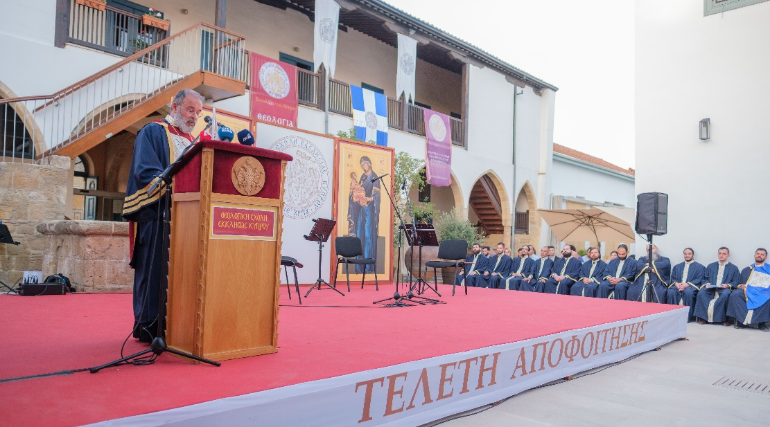

Πρόγραμμα Erasmus +

Το Erasmus+ είναι το Ευρωπαϊκό Πρόγραμμα που συνδυάζει όλα τα τρέχοντα προγράμματα της ΕΕ για την εκπαίδευση, την κατάρτιση, τη νεολαία και τον αθλητισμό.
Το Erasmus + περιλαμβάνει 3 Βασικές Δράσεις και το Πρόγραμμα Jean Monnet. Πιο συγκεκριμένα:
- H Βασική Δράση 1 (ΒΔ 1) αφορά την Κινητικότητα Ατόμων
- H Βασική Δράση 2 (ΒΔ 2) αφορά τη Συνεργασία μεταξύ Οργανισμών και Ιδρυμάτων
- H Βασική Δράση 3 (ΒΔ 3) αφορά τη Στήριξη της Ανάπτυξης Πολιτικών και Συνεργασίας
- Το Πρόγραμμα Jean Monnet αφορά την αριστεία στη διδασκαλία και έρευνα στα πλαίσια των Ευρωπαϊκών σπουδών ανά το παγκόσμιο.
Η επιτυχία που σημείωσε το Πρόγραμμα κατά την περίοδο 2014-2020 συνέβαλε ώστε να εντατικοποιήσει την προσπάθεια ενίσχυσης των ευκαιριών που παρέχονται, σε μεγαλύτερο αριθμό δικαιούχων και συμμετεχόντων οργανισμών, με έμφαση στον ποιοτικό αντίκτυπο του προγράμματος και στη δημιουργία μιας πιο ανοικτής και συνεκτικής, πράσινης και τεχνολογικά προηγμένης κοινωνίας.
Οι προτεραιότητες του νέου Προγράμματος Erasmus+ (2021-2027) εστιάζουν στη Συμπεριλήψη και Ποικιλομορφία, στον Ψηφιακό Μετασχηματισμό, στην Ενεργό Πολιτότητα και Συμμετοχή στη Δημοκρατική Διακυβέρνηση, αλλά και στην Προστασία του Περιβάλλοντος και στον Αγώνα ενάντια στην Κλιματική Αλλαγή. Αυτές οι προτεραιότητες έχουν επίσης επηρεαστεί και αναδειχθεί και από τη νέα πραγματικότητα που έχει δημιουργήσει η πανδημία. Τα σημαντικά στοιχεία του προγράμματος, από την Προστασία της Υγείας και Ασφάλειας των Συμμετεχόντων, τη Γλωσσική Ποικιλομορφία, τη Διεθνοποίηση, την Αναγνώριση και Επικύρωση των Δεξιοτήτων και των Προσόντων έως την Επικοινωνία των Έργων και των Αποτελεσμάτων τους για Μεγιστοποίηση του Αντικτύπου τους, και η στήριξη της Ανοιχτής Πρόσβασης στο Διδακτικό αλλά και Ερευνητικό Υλικό / Δεδομένα, μοιάζουν να είναι σήμερα πιο επίκαιρα από ποτέ.
Η Θ.Σ.Ε.Κ. ανήκει στα Ιδρύματα Ανώτερης Εκπαίδευσης στην Ευρώπη που είναι κάτοχοι του Χάρτη Κινητικότητας Erasmus για την Ανώτερη Εκπαίδευση (Erasmus Charter for Higher Education – ECHE) και μπορούν να συμμετέχουν σε όλες τις Βασικές Δράσεις. Η κινητικότητα στην οποία συμμετέχει η Θ.Σ.Ε.Κ. αφορά τόσο την «Κινητικότητα μεταξύ των Χωρών του Προγράμματος», όσο και στη «Διεθνή Κινητικότητα». Φοιτητές της Θ.Σ.Ε.Κ. που ενδιαφέρονται να συμμετέχουν στο πρόγραμμα Erasmus+ μπορούν να μελετήσουν τις σχετικές πληροφορίες στην ιστοσελίδα της Θ.Σ.Ε.Κ. και για περαιτέρω πληροφορίες μπορούν να αποτείνονται στο Γραφείο Erasmus.

Διαδικασία συμμετοχής στο Εrasmus+

- Συμπλήρωση της «Αίτησης Δήλωσης Ενδιαφέροντος» για Συμμετοχή στο Πρόγραμμα Erasmus+. Η αίτηση θα πρέπει να συνοδεύεται από αντίγραφο της Αναλυτικής Βαθμολογίας του φοιτητή. Η τελική ημερομηνία υποβολής αίτησης για κινητικότητα στο χειμερινό εξάμηνο είναι η 1^{η} Ιουλίου και στο εαρινό εξάμηνο είναι η 1^{η} Δεκεμβρίου.
- Η Επιτροπή Erasmus σε ειδική συνεδρία προβαίνει στην επιλογή των φοιτητών που θα τύχουν χρηματοδότησης κινητικότητας βάσει των κριτηρίων που έχουν θεσπιστεί από την Θ.Σ.Ε.Κ.
- Ο Λειτουργός του Γραφείου Erasmus ενημερώνει γραπτώς τους φοιτητές για την απόφαση της Επιτροπής.
- Οι επιλεχθέντες φοιτητές συμπληρώνουν και υπογράφουν την «Αίτηση Κινητικότητας Erasmus» (Erasmus Application) και τη «Συμφωνία Εκμάθησης για σπουδές» (Learning Agreement for studies). Τα πιο πάνω έντυπα, συνοδευόμενα από την Αναλυτική Βαθμολογία (σε ελληνική ή αγγλική γλώσσα αναλόγως του Πανεπιστημίου Υποδοχής) αποστέλλονται στο Πανεπιστήμιο Υποδοχής (Receiving Institution) για έγκριση.
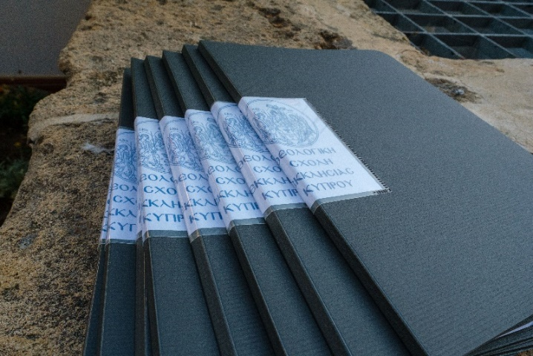
Επικοινωνία:
Άρτεμις Θεοφανώ Δανδουλάκη
Λειτουργός Γραφείου Erasmus
Εmail: erasmus@theo.ac.cy
Tηλέφωνο: 22443064

ΔΙΚΑΙΩΜΑΤΑ ΚΑΙ ΥΠΟΧΡΕΩΣΕΙΣ ΦΟΙΤΗΤΩΝ

Δικαιώματα Φοιτητών

Με την πλήρη εγγραφή του στη Θ.Σ.Ε.Κ. κάθε φοιτητής εγγράφεται αυτόματα μέλος στη Φοιτητική Ένωση της Σχολής. Μέσω της Φοιτητικής Ένωσης οι φοιτητές συμμετέχουν και έχουν λόγο στη λήψη αποφάσεων σε διάφορες επιτροπές της Σχολής, στις οποίες συζητούνται θέματα που αφορούν τη Σχολή. Μέσω της Φοιτητικής Ένωσης οι φοιτητές έχουν τη δυνατότητα να αναπτύξουν κοινωνικές, πολιτιστικές, καλλιτεχνικές δραστηριότητες και να λαμβάνουν μέρος σε ευρύτερες κοινωνικές και άλλες εκδηλώσεις. Με την απόκτηση από την Σχολή του Erasmus + Charter, κάθε φοιτητής δικαιούται να αιτηθεί κινητικότητα σε άλλα Ευρωπαϊκά Πανεπιστήμια (βλ. σημ. 4.6). Τέλος, τηρουμένων σχετικών προϋποθέσεων ο φοιτητής δικαιούται πλήρη ή μερική υποτροφία ή οικονομική βοήθεια (βλ. Κεφ. 6).

Υποχρεώσεις Φοιτητών

Έκαστος φοιτητής πρέπει να πειθαρχεί στους κανονισμούς και να ενεργεί με βάση τον κώδικα συμπεριφοράς της Σχολής. Πρέπει να σέβεται τους θεσμούς και την ατομική ελευθερία του άλλου. Αναλυτικότερα:
- Ο φοιτητής πρέπει να επιδεικνύει ακαδημαϊκή ακεραιότητα και να αποφεύγει συμπεριφορά όπως η δολίευση, υπό οποιαδήποτε μορφή, των επιτευγμάτων του (αντιγραφή, λογοκλοπία, πλαστογράφηση, συνεργασία για παραποίηση κτλ).
- Η φοίτηση είναι υποχρεωτική. Ο φοιτητής μπορεί να ζητήσει να δικαιολογηθεί απουσία του από την τάξη για χρονικό διάστημα εφόσον υπάρχει σοβαρός λόγος (ασθένεια κ.λπ.), που δύναται να πιστοποιηθεί δεόντως.
- Απουσία από την τάξη, δικαιολογημένη ή μη, δεν απαλλάσσει τον φοιτητή από τις ακαδημαϊκές ή άλλες του υποχρεώσεις.
- Φοιτητές που απουσιάζουν για μακρό χρονικό διάστημα χωρίς λόγο, αναφέρονται στον Υπεύθυνο του Κλάδου Σπουδών, ο οποίος λαμβάνει τα δέοντα μέτρα (παραπομπή σε ειδική επιτροπή του Κλάδου κ.λπ.).
- Φοιτητής που απουσιάζει, λόγω ασθένειας ή άλλου σοβαρού λόγου, από τελική εξέταση που έχει προκαθοριστεί, πρέπει να δικαιολογήσει την απουσία του έγκαιρα στη Γραμματεία της Σχολής και στον Ακαδημαϊκό του Σύμβουλο συμπληρώνοντας ειδικό έντυπο συνοδευόμενο με πιστοποιητικό ιατρού ή με άλλο αποδεικτικό έγγραφο. Σε περίπτωση που η απουσία είναι δικαιολογημένη, ο φοιτητής μπορεί να παρακαθίσει σε δεύτερη εξεταστική και να βαθμολογηθεί με τον βαθμό που θα λάβει. Σε περίπτωση που η απουσία από τις εξετάσεις δεν δικαιολογηθεί, θα επιτρέπεται μεν στον φοιτητή να παρακαθίσει στη δεύτερη εξεταστική, αλλά η τελική του βαθμολογία δεν μπορεί να υπερβαίνει το 50, ακόμη και εάν το αποτέλεσμα του γραπτού του είναι μεγαλύτερο από το 50%.
- Ο φοιτητής πρέπει να σέβεται και να πειθαρχεί στους νόμους της Κυπριακής Δημοκρατίας. Η Σχολή καταγγέλλει περιπτώσεις παράβασης των νόμων στην αρμόδια αρχή.
- Συνεχείς απουσίες αλλοδαπών φοιτητών καταγγέλλονται στο Τμήμα Μετανάστευσης της Κυπριακής Δημοκρατίας.
- Ο φοιτητής πρέπει να σέβεται και να διαφυλάσσει την περιουσία της Σχολής.
- Φοιτητές οι οποίοι λαμβάνουν υποτροφία ή οικονομική ενίσχυση έχουν ως ελάχιστη υποχρέωση να εκπροσωπούν τη Σχολή σε επισήμους εορτασμούς, εκκλησιασμούς, παρελάσεις, εκδηλώσεις κ.λπ.
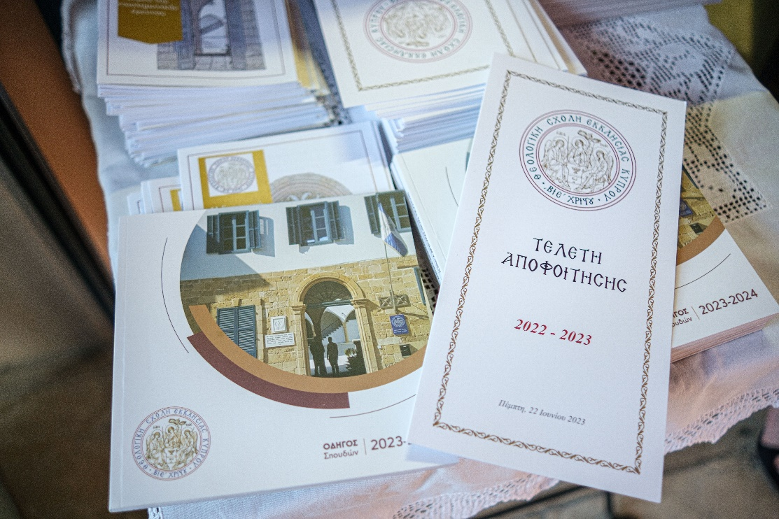

Διακοπή φοίτησης

Σε περιπτώσεις που φοιτητής αποσύρεται από τον Κλάδο Σπουδών τα τέλη εγγραφής (50.00€) και η προκαταβολή (500.00€) δεν επιστρέφονται. Κατακρατούνται, επίσης, τα δίδακτρα που αντιστοιχούν στο ποσοστό φοίτησης, αν αυτά ξεπερνούν το ποσοστό της προκαταβολής. Ο φοιτητής που αποσύρεται είναι υποχρεωμένος να συμπληρώσει και να υποβάλει στη Γραμματεία του Κλάδου ειδικό έντυπο, υπογεγραμμένο από τον ίδιο και τον Ακαδημαϊκό του Σύμβουλο.

Αναστολή φοίτησης

Παρέχεται η δυνατότητα αναστολής φοίτησης για σοβαρούς λόγους που συντρέχουν. Οποιοσδήποτε φοιτητής δύναται να υποβάλει αίτηση για αναστολή της φοίτησής του, για ένα ή δύο εξάμηνα φοίτησης. Η συνολική χρονική περίοδος αναστολής φοίτησης δεν μπορεί να υπερβαίνει τα δύο εξάμηνα φοίτησης. Εξάμηνο κατά το οποίο ο φοιτητής έχει αναστείλει τις σπουδές του δεν συνυπολογίζεται ως χρόνος φοίτησης του φοιτητή. Ο φοιτητής που υποβάλει αίτηση για αναστολή της φοίτησής του είναι υποχρεωμένος να συμπληρώσει και να υποβάλει στη Γραμματεία του Κλάδου ειδικό έντυπο, υπογεγραμμένο από τον ίδιο και τον Ακαδημαϊκό του Σύμβουλο.

Προσωρινή διακοπή φοίτησης

Προσωρινή Διακοπή Φοίτησης μπορεί να αιτηθεί φοιτητής κατά τη διάρκεια του εξαμήνου όταν συντρέχουν σοβαροί ιατρικοί λόγοι. Η διακοπή φοίτησης μπορεί να γίνει μέχρι 2 εξάμηνα και μετά επανεξετάζεται. Εξάμηνο κατά το οποίο ο φοιτητής έχει διακόψει τις σπουδές του δεν συνυπολογίζεται ως χρόνος φοίτησης του φοιτητή.

Επικοινωνία:
Γραμματεία Θεολογικής Σχολής Εκκλησίας Κύπρου
Στέλλα Παναγιώτου
Εmail: s.panagiotou@theo.ac.cy
Tηλέφωνο: 22443054

ΔΙΔΑΚΤΡΑ, ΥΠΟΤΡΟΦΙΕΣ, ΟΙΚΟΝΟΜΙΚΗ ΕΝΙΣΧΥΣΗ

Η Θ.Σ.Ε.Κ., με βάση τον κανονισμό της, λειτουργεί ως φιλανθρωπικός μη-κερδοσκοπικός οργανισμός, και για τον λόγο αυτό διατηρεί χαμηλά δίδακτρα εκ των οποίων το 40%-50% επιστρέφεται με τη μορφή υποτροφιών αριστείας σε υφιστάμενους φοιτητές, επιβραβεύοντας έτσι την προσπάθεια και προάγοντας την ευγενή άμιλλα. Το υπόλοιπο ποσοστό διατίθεται αποκλειστικά για τη στήριξη των νεοεισερχόμενων φοιτητών και της φοίτησης γενικότερα. Πέραν των υποτροφιών, η Σχολή παρέχει οικονομική βοήθεια σε φοιτητές από πολυμελείς ή/και εμπερίστατες οικογένειες.
Υπογραμμίζεται ότι, βάσει του Κανονισμού της Σχολής, τα δίδακτρα πρέπει να εξοφλούνται πριν από την έναρξη εκάστου εξαμήνου. Σε περίπτωση που κάποιος φοιτητής δεν δύναται να προχωρήσει σε έγκαιρη εξόφληση των διδάκτρων του πριν την έναρξη του εξαμήνου, η Σχολή παρέχει τη δυνατότητα ένταξής του στο Σχέδιο Αποπληρωμής Διδάκτρων (ΣΑΔ). Για περισσότερες πληροφορίες σχετικά με τους όρους του εν λόγω σχεδίου οι φοιτητές μπορούν να επικοινωνούν με το Λογιστήριο της Σχολής.
Σημειώνεται ότι, στο πλαίσιο της αναπροσαρμογής των στρατηγικών της Σχολής για τη διαχείριση της πανδημίας αλλά και για την καλύτερη εξυπηρέτηση των φοιτητών, η Θ.Σ.Ε.Κ. προχώρησε τον Σεπτέμβριο 2020 στην υιοθέτηση αποδοχής πληρωμών με πιστωτικές/χρεωστικές κάρτες (μέσω Τερματικού της JCC) και με τη χρήση συστήματος πληρωμής εξ αποστάσεως μέσω της ιστοσελίδας της JCC smart.

Oικονομικές Επιβαρύνσεις των Φοιτητών

Τέλος Εγγραφής (μόνο για νεοεισερχόμενους φοιτητές): 50€

Δίδακτρα για Προπτυχιακά Προγράμματα Σπουδών για την απόκτηση Πτυχίου, ανάλογα με τον αριθμό των ECTS (Η αντιστοιχία: €50.00/μονάδα ECTS καθορίζει το κόστος του κάθε μαθήματος σε περίπτωση που ο φοιτητής θα χρειαστεί να παρακολουθήσει ξανά το μάθημα):
3000€

Δίδακτρα για Μεταπτυχιακά Προγράμματα Σπουδών για την απόκτηση Μάστερ, ανάλογα με τον αριθμό των ECTS:
4500€*

Μειωμένα δίδακτρα για το Μεταπτυχιακό Πρόγραμμα Σπουδών για την απόκτηση του Μεταπτυχιακού Τίτλου Σπουδών «Εφαρμογές Ψυχολογίας και Συμβουλευτικής στην Κοινότητα (2 έτη/120 ECTS, Μάστερ)» ανάλογα με τον αριθμό των ECTS (Η αντιστοιχία: €60.00/ μονάδα ECTS καθορίζει το κόστος του κάθε μαθήματος σε περίπτωση που ο φοιτητής θα χρειαστεί να παρακολουθήσει ξανά το μάθημα:
3600€

Τέλη για την έκδοση επιπρόσθετου «Transcript» (Πιστοποιητικού Σπουδών): 50€

Τέλη για αξιολόγηση μεταφερόμενων πιστωτικών μονάδων: 30€

Αναφορικά με τον καθορισμό των διδάκτρων και των άλλων δικαιωμάτων και τελών που επιβάλλονται από τη Σχολή στους φοιτητές και σε συνάρτηση με τις πρόνοιες του άρθρου 25Α σχετικών Νόμων του 1996 έως 2013 Περί Σχολών Τριτοβάθμιας Εκπαίδευσης:
- Ο ιδιοκτήτης της Σχολής, τρεις τουλάχιστο μήνες πριν από την έναρξη κάθε ακαδημαϊκού έτους, υποβάλλει προς τον Υπουργό Παιδείας, Πολιτισμού, Αθλητισμού και Νεολαίας για έγκριση το ύψος των διδάκτρων και των άλλων δικαιωμάτων με τα οποία επιβαρύνεται κάθε φοιτητής.
- Οποιαδήποτε αύξηση στα δίδακτρα και στα άλλα δικαιώματα επιβάλλεται αφού πρώτα εγκρίνεται από τον Υπουργό Παιδείας, Πολιτισμού, Αθλητισμού και Νεολαίας
- Δεν επιβάλλεται οποιαδήποτε αύξηση στα δίδακτρα και στα άλλα δικαιώματα, αν δεν παρέλθουν δύο χρόνια από την τελευταία επιβολή τέτοιας αύξησης.

*Σημείωση:
Κατά την ίδρυση της Σχολής τα δίδακτρα για μεταπτυχιακά προγράμματα σπουδών καθορίστηκαν στις 4500€ κατ’ έτος. Για την απόκτηση του Μεταπτυχιακού Τίτλου Σπουδών «Εφαρμογές Ψυχολογίας και Συμβουλευτικής στην Κοινότητα (2 έτη/120 ECTS, Μάστερ)», τα δίδακτρα μειώθηκαν στα 3600€ κατ’ έτος, λόγω του ότι το συγκεκριμένο Μ.Π.Σ. είναι διετές (διαρκεί τέσσερα εξάμηνα), και προσφέρεται με την απόκτηση 120 ECTS. Αυτή η μείωση έγινε στα πλαίσια του μη κερδοσκοπικού χαρακτήρα και της κοινωνικής προσφοράς της Σχολής. Παράλληλα, υιοθετήθηκαν πολιτικές διευκόλυνσης της αποπληρωμής των διδάκτρων σε τέσσερις ισόποσες δόσεις των 1800€, οι οποίες καταβάλλονται στην αρχή του κάθε εξαμήνου. Παρέχονται επίσης μαθησιακά κίνητρα συνδεδεμένα με περισσότερη μείωση των διδάκτρων, κατά τη διάρκεια της φοίτησης. Περισσότερες και επικαιροποιημένες πληροφορίες παρέχονται από το Γραφείο Εισδοχής.

Υποτροφίες για Προπτυχιακούς Φοιτητές

Υποτροφίες Ακαδημαϊκής Επίδοσης σε νεοεισερχόμενους φοιτητές

Σύμφωνα με τους Κανονισμούς Υποτροφιών της Σχολής, φοιτητής που πρωτο-εγγράφεται στη Θ.Σ.Ε.Κ. και έχει στο Απολυτήριο του Λυκείου βαθμό «Άριστα» δικαιούται υποτροφία για το πρώτο έτος, σύμφωνα με τον πιο κάτω πίνακα:

ΒΑΘΜΟΛΟΓΙΑ ΑΠΟΛΥΤΗΡΙΟΥ | ΥΠΟΤΡΟΦΙΑ ΣΕ % ΔΙΔΑΚΤΡΩΝ
19.5 - 20 | 100%
19 - 19.4 | 75%
18.5 - 18.9 | 50%

Υποτροφίες για Διακρίσεις σε νεοεισερχόμενους φοιτητές

Νεοεισερχόμενοι φοιτητές, οι οποίοι προσκομίζουν διπλώματα ή πιστοποιητικά διακρίσεων στη μουσική, στην τέχνη, στον αθλητισμό, ή σε άλλα συναφή είναι δικαιούχοι για υποτροφία, το ύψος της οποίας δύναται να καθορίζει η Επιτροπή Υποτροφιών.

Υποτροφίες Ακαδημαϊκής Επίδοσης σε υφιστάμενους φοιτητές

Φοιτητής, ο οποίος φοίτησε κατά το πρώτο έτος σπουδών με υποτροφία ή χωρίς υποτροφία και πέτυχε γενική βαθμολογία «Άριστα» (85-100%) στο πρώτο έτος, δικαιούται πλήρη υποτροφία 100% για το δεύτερο έτος σπουδών. Το ίδιο θα ισχύει και για τα επόμενα έτη, νοουμένου ότι συμμετέχει ενεργά στις εκδηλώσεις της Σχολής.

Υποτροφίες Ήθους και Κοινωνικής Προσφοράς

Φοιτητής, ο οποίος σύμφωνα με την Επιτροπή Υποτροφιών διακρίνεται για το ήθος και την κοινωνική προσφορά του και ο οποίος εξασφαλίζει γενική βαθμολογία 65% και άνω και τουλάχιστο 50% σε όλα τα μαθήματα του έτους, δικαιούται υποτροφίας, το ποσοστό της οποίας δύναται να καθορίζει η Επιτροπή Υποτροφιών.

Υποτροφίες Βυζαντινής Μουσικής

Όσοι φοιτητές συμμετέχουν στον Βυζαντινό Χορό της Σχολής είναι δικαιούχοι για Μουσική υποτροφία, το ύψος της οποίας δύναται να καθορίζει η Επιτροπή Υποτροφιών, σύμφωνα με την έκθεση που υποβάλλει ο Χοράρχης της Σχολής. Λαμβάνονται ως κριτήρια για αξιολόγηση της έκθεσης η συμμετοχή και η επίδοση του φοιτητή στον Βυζαντινό Χορό.

Υποτροφίες για Μεταπτυχιακούς Φοιτητές

Υποτροφίες Ακαδημαϊκής Επίδοσης σε νεοεισερχόμενους φοιτητές

- Mεταπτυχιακός φοιτητής που εγγράφεται στο Μ.Π.Σ. και έχει στο Πτυχίο του βαθμό «Άριστα» δικαιούται υποτροφία ύψους 1000€ για το πρώτο έτος.
- Μεταπτυχιακός φοιτητής που εγγράφεται στο ΜΠΣ και κατέχει ήδη μεταπτυχιακό τίτλο σπουδών (ΜΑ, ΜSc, PhD) δικαιούται υποτροφία ύψους 500€ για το πρώτο έτος.
- Μεταπτυχιακός φοιτητής που εγγράφεται στο ΜΠΣ και είναι απόφοιτος της Θ.Σ.Ε.Κ. δικαιούται υποτροφία ύψους 500€ για το πρώτο έτος.

Υποτροφίες Ακαδημαϊκής Επίδοσης σε υφιστάμενους φοιτητές

- Μεταπτυχιακός φοιτητής που κατά το πρώτο έτος φοίτησης πέτυχε γενική βαθμολογία «Άριστα» (85-100%), δικαιούται υποτροφία μέχρι 1000€ για το δεύτερο έτος φοίτησής του στο Μ.Π.Σ.

Σημείωση:
Υποτροφία μέχρι 1000€ σημαίνει ότι για φοιτητές που δικαιούνται κρατική φοιτητική χορηγία, το ανωτέρω ποσό υποτροφίας μπορεί να είναι μειωμένο και ότι συμπληρώνει το ποσό της κρατικής φοιτητικής χορηγίας, ώστε να μην υπερκαλύπτεται το συνολικό κόστος του Μεταπτυχιακού.

Επικοινωνία:
Έλενα Λοΐζου
Λειτουργός Φοιτητικής Μέριμνας και Εισδοχής Φοιτητών
Εmail: e.loizou@theo.ac.cy
Tηλέφωνο: 22-443066

Οικονομική Βοήθεια για Προπτυχιακούς και Μεταπτυχιακούς Φοιτητές

  - Σε φοιτητές μέλη πολυτέκνων οικογενειών που φοιτούν στη Θ.Σ.Ε.Κ. γίνεται έκπτωση στα δίδακτρα 10%.
  - Σε δυο αδέρφια που φοιτούν ταυτόχρονα στη Θ.Σ.Ε.Κ. γίνεται έκπτωση στα δίδακτρα 10% στο καθένα.
  - Σε τρία αδέλφια που φοιτούν ταυτόχρονα στη Θ.Σ.Ε.Κ. γίνεται έκπτωση στα δίδακτρα 20% στο καθένα.

Σημείωση:
Η οικονομική βοήθεια στις πιο πάνω ομάδες φοιτητών παρέχεται νοουμένου ότι δεν έχουν τύχει οποιασδήποτε άλλης υποτροφίας.

Οικονομική ενίσχυση σε φοιτητές με σοβαρά οικονομικά προβλήματα

Η Θ.Σ.Ε.Κ. προσφέρει μερική απαλλαγή διδάκτρων σε φοιτητές που αντιμετωπίζουν πολύ σοβαρά οικονομικά προβλήματα, ανεξάρτητα από την ακαδημαϊκή τους επίδοση. Το ύψος της οικονομικής ενίσχυσης δύναται να καθορίζει η Επιτροπή Υποτροφιών. Οι φοιτητές που αντιμετωπίζουν πολύ σοβαρά οικονομικά προβλήματα συμπληρώνουν το έντυπο «Αίτηση για Οικονομική Ενίσχυση» και το υποβάλλουν στο Γραφείο Φοιτητικής Μέριμνας. Το έντυπο πρέπει να συνοδεύεται από τα αποδεικτικά στοιχεία που απαιτούνται από το Γραφείο Φοιτητικής Μέριμνας.


ΣΤΗΡΙΞΗ ΦΟΙΤΗΤΩΝ

Ημέρα Γνωριμίας για Νεοεισερχόμενους Φοιτητές

Στην αρχή του κάθε ακαδημαϊκού έτους η Θ.Σ.Ε.Κ. διοργανώνει ενημερωτική συνάντηση, κατά την οποία οι νεοεισερχόμενοι φοιτητές ενημερώνονται σχετικά με τα Π.Σ., τον τρόπο διδασκαλίας, τη βιβλιοθήκη, τα δικαιώματα και τις υποχρεώσεις τους, όπως επίσης και για τη φοιτητική ζωή γενικότερα. Οι φοιτητές, επίσης, ενημερώνονται σχετικά με το Office 365 και την Εκπαιδευτική Πλατφόρμα Moodle. Στην πλατφόρμα Moodle όλοι οι διδάσκοντες αναρτούν την ύλη των μαθημάτων τους και άλλες σημαντικές πληροφορίες, ούτως ώστε το υλικό αυτό να είναι άμεσα και εύκολα προσβάσιμο από όλους τους φοιτητές. Επιπλέον, δίνεται στον κάθε φοιτητή ηλεκτρονική διεύθυνση. Οι φοιτητές ξεναγούνται στους χώρους της Σχολής, στη Βιβλιοθήκη της Σχολής και στη Βιβλιοθήκη του Ιδρύματος Αρχιεπισκόπου Μακαρίου Γ΄.

Δωρεά Ηλεκτρονικού Υπολογιστή

Στο πλαίσιο της μη κερδοσκοπικής λειτουργίας της Σχολής και της λειτουργίας της Φοιτητικής Μέριμνας, η Θ.Σ.Ε.Κ. προσφέρει δωρεάν σε κάθε νεοεισερχόμενο προπτυχιακό φοιτητή Θεολογίας προσωπικό ηλεκτρονικό υπολογιστή τύπου Notebook. Σκοπός της δωρεάς αυτής είναι η διευκόλυνση της πρόσβασης όλων των προπτυχιακών φοιτητών Θεολογίας στις νέες τεχνολογίες και η ηλεκτρονική υποστήριξη των σπουδών τους. Η χρήση των νέων τεχνολογιών και των δυνατοτήτων και εργαλείων που παρέχουν η σύγχρονη διδασκαλία και μάθηση αποτελεί για τη Θ.Σ.Ε.Κ. αναγκαιότητα, γι᾽ αυτό και στο πρώτο εξάμηνο του Π.Π.Σ. Θεολογίας, ειδικά, διδάσκεται και το μάθημα της Πληροφορικής.

Θεσμός Ακαδημαϊκού Συμβούλου

Η Θ.Σ.Ε.Κ. προσφέρει συνεχή ακαδημαϊκή στήριξη σε όλους τους φοιτητές της. Ο κάθε φοιτητής έχει τον δικό του Υπεύθυνο Ακαδημαϊκό Σύμβουλο, ο οποίος κατά το πλείστο παραμένει ο ίδιος καθ’ όλη τη διάρκεια των σπουδών του φοιτητή. Ο Ακαδημαϊκός Σύμβουλος αρχικά βοηθά στην ομαλή προσαρμογή και στον εγκλιματισμό του νεοεισερχόμενου φοιτητή στο νέο του περιβάλλον. Στη συνέχεια παρακολουθεί την πρόοδο του φοιτητή σε συστηματική βάση, τον συμβουλεύει και τον καθοδηγεί. Επίσης, τον στηρίζει σε οποιοδήποτε πρόβλημα, ακαδημαϊκής κυρίως φύσεως, αντιμετωπίζει, ούτως ώστε ο φοιτητής να μπορεί να παρακολουθεί απερίσπαστος τις σπουδές του. Για ειδικά ζητήματα που αφορούν συγκεκριμένα μαθήματα οι φοιτητές μπορούν να επισκέπτονται τους διδάσκοντες και καθ᾽ ύλην αρμοδίους στο γραφείο τους κατά τις Ώρες Γραφείου, οι οποίες ορίζονται στην αρχή εκάστου ακαδημαϊκού έτους και αναρτώνται στο Moodle. Σημαντικό ρόλο διαδραματίζει ο Ακαδημαϊκός Σύμβουλός στην καθοδήγηση του φοιτητή στις επιλογές μαθημάτων, στην επιλογή Πτυχιακής εργασίας καθώς και στην έγκριση για κινητικότητα σπουδών. Για τους μεταπτυχιακούς φοιτητές, ο Ακαδημαϊκός Σύμβουλος, πέρα από τις επιλογές μαθημάτων, παρέχει καθοδήγηση στην επιλογή πλαισίου πρακτικής άσκησης, και στο είδος και στο θέμα Διπλωματικής Εργασίας, ώστε να μπορούν οι φοιτητές να ειδικευτούν σε σχέση με τα ενδιαφέροντα, τις ικανότητες και τις προοπτικές εργοδότησής τους.

Υπηρεσία Σταδιοδρομίας

Η Υπηρεσία Σταδιοδρομίας προσφέρει πληροφορίες προς τους φοιτητές και απόφοιτους για τις ευκαιρίες εργοδότησης και σταδιοδρομίας. Η Υπηρεσία ασχολείται με θέματα που αφορούν:
- Προσωπική και επαγγελματική καθοδήγηση
- Συνέχιση των σπουδών σε μεταπτυχιακό και διδακτορικό επίπεδο (εξατομικευμένη βοήθεια στη συμπλήρωση αιτήσεων, συγγραφή επιστολών)
- Σεμινάρια για να βοηθηθούν οι απόφοιτοι να παρακαθίσουν στις εξετάσεις διορισίμων.
- Σεμινάρια για τη σύνταξη βιογραφικού σημειώματος
- Σεμινάρια για την ανάπτυξη δεξιοτήτων και ανταπόκρισης σε συνεντεύξεις εργασίας
- Κατάλογο με διαθέσιμες θέσεις εργασίας εντός, εκτός Σχολής και στο εξωτερικό
- Παρουσιάσεις εργοδοτών και συνδέσμων κ.ά.

Επικοινωνία:
Λουίζα Μιχαήλ (Υπηρεσία Σταδιοδρομίας)
Εmail: l.michael@theo.ac.cy
Tηλέφωνο: 22443061

Παροχή συμβουλευτικής και ψυχολογικής στήριξης

Εντός του πλαισίου των υπηρεσιών της Φοιτητικής Μέριμνας, η Θ.Σ.Ε.Κ. προσφέρει δωρεάν σε κάθε φοιτητή που το επιθυμεί ψυχολογική στήριξη από εγγεγραμμένο ειδικό ψυχολόγο. Το Κέντρο Συμβουλευτικής προσφέρει έναν ασφαλή χώρο όπου οι φοιτητές της Σχολής μπορούν να συζητήσουν ελεύθερα και με εχεμύθεια ζητήματα που τους απασχολούν σε σχέση με τη διαχείριση δύσκολων καταστάσεων, συναισθημάτων, και προσωπικούς τους προβληματισμούς. Πρωταρχικός στόχος του Κέντρου Συμβουλευτικής είναι να συμβάλει στην προσωπική ανάπτυξη και ευημερία των φοιτητών, ώστε να μπορέσουν να έχουν τη βέλτιστη δυνατή εμπειρία κατά τη διάρκεια των σπουδών τους. Ταυτόχρονα, οι δεξιότητες, η αυτογνωσία και η αυτοπεποίθηση που αναπτύσσονται μέσω της διαδικασίας της συμβουλευτικής, μπορούν να φανούν χρήσιμες και μετά την ολοκλήρωση των σπουδών τους, στις διάφορες προσωπικές και επαγγελματικές προκλήσεις που θα κληθούν να αντιμετωπίσουν.

Εμπιστευτικές Υπηρεσίες από το Κέντρο Συμβουλευτικής

Όλοι οι φοιτητές της Σχολής δικαιούνται δωρεάν εμπιστευτικές υπηρεσίες από το Κέντρο Συμβουλευτικής. Οι υπηρεσίες συμβουλευτικής προσφέρονται μέσα στο πλαίσιο βραχείας στοχοκεντρικής ψυχοθεραπείας. Θέματα που απασχολούν συνήθως τους φοιτητές που επισκέπτονται το Κέντρο Συμβουλευτικής είναι διάφορες ψυχολογικές δυσκολίες όπως άγχος, κατάθλιψη, προσαρμογή στο ακαδημαϊκό περιβάλλον, διαπροσωπικές σχέσεις, απώλεια (π.χ. πένθος και χωρισμός) και προσωπικές και επαγγελματικές αποφάσεις. Οι ψυχολογικές υπηρεσίες προσφέρονται από ειδικό, εγγεγραμμένο ψυχολόγο, εγκεκριμένο από τη Θ.Σ.Ε.Κ., ο οποίος:
- μπορεί να παρέχει υπηρεσίες συμβουλευτικής, ατομικής και ομαδικής ψυχοθεραπείας, και βασική αξιολόγηση ψυχικής υγείας. Δεν προσφέρεται αξιολόγηση με ψυχομετρικά εργαλεία.
- έχει την υποχρέωση να ενημερώσει τους φοιτητές για την πορεία της ψυχοθεραπείας και τις διαδικασίες που θα χρησιμοποιηθούν.
Οι συναντήσεις διεξάγονται στον χώρο του Κέντρου Συμβουλευτικής της Θ.Σ.Ε.Κ. (Ισοκράτους 5 – 7, Λευκωσία) και οι μέρες και ώρες των συναντήσεων ορίζονται σε συνεννόηση με τον φοιτητή. Στην πρώτη συνάντηση (η οποία διαρκεί δύο ώρες) ο φοιτητής και ο ειδικός ψυχολόγος συζητούν τον προγραμματισμό της παροχής ψυχολογικής στήριξης, τους στόχους ή, αν χρειαστεί, την παραπομπή σε άλλη υπηρεσία. Η αρχική συνάντηση με τον ψυχολόγο έχει ως σκοπό την αξιολόγηση του κάθε φοιτητή. Κατά τη διάρκεια της συνάντησης αυτής, συζητείται το αρχικό αίτημα και το ιστορικό του κάθε ατόμου. Στη συνέχεια, συμφωνείται η παροχή συμβουλευτικής ή η παραπομπή σε άλλο ειδικό ψυχολόγο.
Σε περιόδους αιχμής, το Κέντρο Συμβουλευτικής είναι δυνατόν να έχει κατάλογο αναμονής για την παροχή των υπηρεσιών του. Σε τέτοιες περιπτώσεις, ο ψυχολόγος μπορεί να διευθετήσει συναντήσεις πριν την προγραμματισμένη εάν παρουσιαστεί επείγον περιστατικό.
Οι φοιτητές έχουν κάθε δικαίωμα να διακόψουν ανά πάσα στιγμή τις συναντήσεις. Αν επιθυμούν να επιστρέψουν, θα αναμένουν και θα περάσουν ξανά τη διαδικασία αρχικής αξιολόγησης.
Η συνεργασία των φοιτητών με τον ψυχολόγο και οι πληροφορίες που μοιράζονται είναι εμπιστευτικές και προστατεύονται από την Κυπριακή Νομοθεσία και τους Κώδικες Δεοντολογίας που διέπουν το επάγγελμα του ψυχολόγου. Υπάρχουν περιπτώσεις που ο ψυχολόγος είναι νομικά υποχρεωμένος να σπάσει το απόρρητο. Αυτές εξηγούνται παρακάτω:
- Αν ο φοιτητής ζητήσει γραπτώς να δοθούν στοιχεία σε συγκεκριμένα άτομα, (π.χ. σε άλλους ειδικούς, γιατρούς, κλπ.) ο ψυχολόγος θα στείλει τις αναγκαίες πληροφορίες.
- Αν υπάρχει πληροφόρηση για σωματική, ψυχολογική, ή σεξουαλική κακοποίηση ανηλίκων, ηλικιωμένων, ή ατόμων με αναπηρίες, ο ψυχολόγος έχει την υποχρέωση να ενημερώσει την Αστυνομία ή το Γραφείο Ευημερίας.
- Αν υπάρχει άμεσος κίνδυνος για τη ζωή του ιδίου του ατόμου ή τη ζωή κάποιου άλλου ατόμου, ο ψυχολόγος έχει την υποχρέωση να το αναφέρει στην Αστυνομία για την προστασία του.
- Αν υπάρξει δικαστική εντολή, ο ψυχολόγος είναι υποχρεωμένος να δώσει τις απαιτούμενες πληροφορίες στον δικαστή.
Σε αυτές τις περιπτώσεις θα επιχειρηθεί πρώτα συνάντηση μαζί με τον φοιτητή και θα γίνει προσπάθεια να δοθούν μόνο όσες πληροφορίες είναι απολύτως αναγκαίες.

Διαδικαστικά

- Οι ατομικές συναντήσεις διαρκούν 45 με 50 λεπτά. Η ακρίβεια και η τυπικότητα των φοιτητών στις ώρες της συνάντησης είναι σημαντικές. Αν υπάρχει καθυστέρηση από μέρους του φοιτητή, θα γίνει η συνάντηση, αλλά θα τελειώσει στην προγραμματισμένη ώρα.
- Μετά την αρχική αξιολόγηση (διάρκειας 1.30 με 2 ώρες) θα προσφέρονται 12 ατομικές συναντήσεις με στόχο την ολοκλήρωση της παροχής συμβουλευτικής στήριξης.
- Όταν κρίνεται αναγκαίο από τον ψυχολόγο, ο φοιτητής έχει το δικαίωμα να ζητήσει παράταση των συναντήσεων.
- Ο ψυχολόγος θα αξιολογήσει την ανάγκη εκ νέου και θα προτείνει πρόγραμμα δράσεων. Σε αυτές τις περιπτώσεις, αν ο φοιτητής χρήζει φαρμακευτικής αγωγής, θα πρέπει να παραπεμφθεί σε ψυχίατρο. Αποτυχία ή αμέλεια του φοιτητή να επισκεφτεί έναν ψυχίατρο μπορεί να οδηγήσει σε παύση της συνεργασίας.
- Σε περίπτωση ακύρωσης, ο φοιτητής έχει την υποχρέωση να ενημερώσει τον ψυχολόγο το αργότερο 48 ώρες πριν την προγραμματισμένη ώρα της συνεδρίας. Διαφορετικά θεωρείται ως ακύρωση από μέρους του φοιτητή.
- Μετά από τρεις αδικαιολόγητες ακυρώσεις ο ψυχολόγος μπορεί να τερματίσει τη συνεργασία με τον φοιτητή. Ο ίδιος φοιτητής μπορεί να αιτηθεί ξανά εφόσον είναι έτοιμος να ακολουθήσει με συνέπεια τις προγραμματισμένες συναντήσεις.

Σημείωση:
Για λόγους εχεμύθειας, οι φοιτητές επικοινωνούν με το Κέντρο Συμβουλευτικής μέσω του ηλεκτρονικού ταχυδρομείου, το οποίο παρέχεται στους καταλόγους επικοινωνίας της Σχολής.

Ποιμαντική Μέριμνα

Βασική προοπτική της Θ.Σ.Ε.Κ. είναι να προετοιμάσει ικανούς θεολόγους για τη διακονία της Εκκλησίας. Πέρα από τα θεολογικά και ακαδημαϊκά εφόδια που δίνονται στους φοιτητές, το Γραφείο Ποιμαντικής Μέριμνας σκοπό έχει την παροχή εξειδικευμένης ποιμαντικής συμβουλευτικής στήριξης. Οι ιερείς και λαϊκοί υποψήφιοι θεολόγοι καλούνται να έχουν ενεργό συμμετοχή στην ποιμαντική ζωή της τοπικής τους Εκκλησίας, ως ζωντανά μέλη της. Η επιστημονική θεολογική τους κατάρτιση τότε θα είναι επιτυχής, όταν αυτή αξιοποιείται προς δόξα Θεού και σωτηρία των ανθρώπων. H Ποιμαντική Μέριμνα στοχεύει στην πρακτική εφαρμογή και αξιοποίηση της θεολογίας στο λυτρωτικό και σωτηριώδες έργο της Εκκλησίας του Χριστού. Το Γραφείο Ποιμαντικής Μέριμνας συζητά, συμβουλεύει και υποστηρίζει θεολογικά και πνευματικά κληρικούς και λαϊκούς φοιτητές της Θ.Σ.Ε.Κ. στο πολυδιάστατο ποιμαντικό τους έργο, το οποίο σκοπό έχει να κηρύσσει την Αποκάλυψη του Θεού στον κόσμο και στον άνθρωπο, να μεταφέρει τον ζωντανό θεολογικό λόγο και το ευαγγελικό πνεύμα και ήθος στο χριστεπώνυμο ποίμνιο της Εκκλησίας. Το Γραφείο Ποιμαντικής Μέριμνας προτρέπει και ενισχύει τους φοιτητές να διακονήσουν το Σώμα της Εκκλησίας και τον περιούσιο λαό του Θεού στη λειτουργική ζωή, στην κατηχητική κίνηση και στα ευρύτερα κοινωνικά και πολιτιστικά δρώμενα. Οι φοιτητές της Θ.Σ.Ε.Κ., οι αυριανοί ποιμένες και θεολόγοι της Εκκλησίας της Κύπρου, καλούνται σε δύσκολους καιρούς να συνδράμουν στη σωτήρια αποστολή της Εκκλησίας του Χριστού, να ανταποκριθούν στο έργο της διαποίμανσης των πιστών, και να μαρτυρήσουν την «ἐν Χριστῷ» αλήθεια, φως και ζωή.

Υπηρεσίες από το Γραφείο Ποιμαντικής Μέριμνας

Όλοι οι φοιτητές της Θ.Σ.Ε.Κ. δικαιούνται δωρεάν υπηρεσίες από το Γραφείο Ποιμαντικής Μέριμνας. Οι υπηρεσίες Ποιμαντικής Μέριμνας προτείνουν μορφές ποιμαντικής διακονίας, αλλά και στηρίζουν παντοιοτρόπως τους φοιτητές (ιερείς, διακόνους και λαϊκούς) στο πνευματικό και ποιμαντικό τους έργο.

Διαδικαστικά

Οι προσωπικές συναντήσεις διαρκούν γύρω στα 30 λεπτά. Η ακρίβεια και η τυπικότητα των φοιτητών/τριών στις ώρες της συνάντησης είναι σημαντικές. Αν χρειάζεται να ακυρώσετε κάποια συνάντηση παρακαλώ ενημερώστε τον υπεύθυνο το αργότερο 24 ώρες πριν την προγραμματισμένη ώρα της συνεδρίας.

Επικοινωνία:
Γραφείο Ποιμαντικής Μέριμνας
Αρχιμ. Γρηγόριος Ιωαννίδης,
Αναπληρωτής Καθηγητής Λειτουργικής
Ακαδημαϊκός Υπεύθυνος Π.Π.Σ. Θεολογίας
Εmail: g.ioannides@theo.ac.cy
Τηλέφωνο: 22443056, 99882272

Φοιτητική Εστία

Η Φοιτητική Εστία δημιουργήθηκε το 2016 με αποκλειστικό σκοπό να καλύψει τις ανάγκες διαμονής των φοιτητών της Θ.Σ.Ε.Κ. Η Φοιτητική Εστία παρέχει ένα σύγχρονο, άνετο και ασφαλές περιβάλλον για μια ευχάριστη και παραγωγική διαμονή. Η τοποθεσία της είναι προνομιακή, καθώς βρίσκεται στο ιστορικό κέντρο της παλιάς πόλης της Λευκωσίας, στη συμβολή των Οδών Τρικούπη & Πατριάρχου Γρηγορίου Ε΄, σχεδόν σε απόσταση αναπνοής – μόλις δύο-τρία λεπτά με τα πόδια – από την κύρια είσοδο και το κτηριακό συγκρότημα της Θ.Σ.Ε.Κ. και τη Βιβλιοθήκη. Σε ελάχιστο χρόνο μπορεί ένας φοιτητής ή μια φοιτήτρια να έχει πρόσβαση στον Καθεδρικό Ναό, στην Ιερά Αρχιεπισκοπή Κύπρου στους ιστορικούς ναούς της Λευκωσίας, καθώς και σε σημαντικά μνημεία και μουσεία της εντός των τειχών πόλης. Παράλληλα, βρίσκεται σε πολύ μικρή απόσταση από τις εμπορικές οδούς Λήδρας και Ονασαγόρου, όπου στεγάζονται χώροι αναψυχής και χώροι εστίασης.

Τα δωμάτια/Studios

Η Φοιτητική Εστία αποτελείται από 14 υπερσύγχρονα δωμάτια/studios ιδιοκατοίκησης (μονόκλινα) και 9 δωμάτια/studios συγκατοίκησης (δίκλινα), πλήρως εξοπλισμένα και επιπλωμένα, με λειτουργικούς, κοινόχρηστους χώρους. Διατίθενται συνολικά 32 κλίνες. Τα δωμάτια/studios της Εστίας αποτελούν ένα ιδανικό περιβάλλον για τη παροχή άνετης διαβίωσης και κατάλληλων συνθηκών μελέτης των φοιτητών, καλύπτοντας τις ανάγκες των φοιτητών για ιδιωτική, αλλά και κοινωνική, φοιτητική ζωή και προσφέροντάς τους όλες τις απαιτούμενες ανέσεις για απερίσπαστη μελέτη.
Μεταξύ άλλων περιλαμβάνουν ατομική κουζίνα (kitchenette), ψυγείο, γραφείο, ιδιωτικούς χώρους υγιεινής, βεράντα, σύστημα κλιματισμού, ανιχνευτή καπνού, ανιχνευτή κίνησης για εξοικονόμηση ενέργειας, καθώς, επίσης, WI-FI & Ethernet, και παροχή για τηλεόραση. Η Εστία έχει, επίσης, κοινόχρηστους χώρους κουζίνας, βεράντα (roof garden), Αναγνωστήριο, καθώς και υπηρεσία καθαρισμού (υπό προϋποθέσεις).

Επικοινωνία:
Mάριος Ασσιώτης,
Λειτουργός Φοιτητικής Μέριμνας και Φοιτητικής Εστίας
Εmail: m.assiotis@theo.ac.cy
Tηλέφωνο: 22443053

ΦΟΙΤΗΤΕΣ ΜΕ ΕΙΔΙΚΕΣ ΜΑΘΗΣΙΑΚΕΣ ΔΥΣΚΟΛΙΕΣ ΚΑΙ ΑΝΑΠΗΡΙΕΣ

Στo πλαίσιo της υπηρεσίας φοιτητικής μέριμνας, η Θ.Σ.Ε.Κ. παρέχει στήριξη σε φοιτητές με ειδικές μαθησιακές δυσκολίες και αναπηρίες μέσω της Υπηρεσίας Κοινωνικής Στήριξης Φοιτητών με Ειδικές Ανάγκες (Υ.Σ.Φ.Ε.Α.). Μέλη της Επιτροπής είναι:
- Ο Διευθυντής της Θ.Σ.Ε.Κ.
- Ο Υπευθυνός του Προγράμματος το οποίο παρακολουθεί ο φοιτητής
- Ο Υπεύθυνος Ακαδημαϊκός Σύμβουλος του φοιτητή
- Ο Λειτουργός της Υπηρεσίας Φοιτητικής Μέριμνας,
- Αναλόγως του προβλήματος καλούνται εξωτερικοί συνεργάτες : Ψυχολόγος ή Παθολόγος ή Ψυχίατρος / Νευρολόγος ή Ορθοπαιδικός ή
Λογοθεραπευτής.
Η Υ.Σ.Φ.Ε.Α. δημιούργησε και προωθεί μια προσιτή κοινότητα στη Θ.Σ.Ε.Κ., όπου οι φοιτητές/τριες με ειδικές ανάγκες έχουν ίσες ευκαιρίες να συμμετέχουν πλήρως σε όλες τις πτυχές του προγράμματος σπουδών και της φοιτητικής ζωής. Προσφέρει ένα ευρύ φάσμα υπηρεσιών και διευκολύνσεων που μπορούν να προσαρμοστούν για να καλύψουν τις ιδιαίτερες ανάγκες των φοιτητών και τους δίνουν τη δυνατότητα να αξιοποιήσουν στο έπακρο τον χρόνο τους στη Θ.Σ.Ε.Κ..
Σκοπός της Υ.Σ.Φ.Ε.Α. είναι να παρέχει όσο το δυνατόν καλύτερη και αποτελεσματικότερη στήριξη σε φοιτητές με αναπηρίες και προβλήματα υγείας, ώστε να διασφαλίζεται ίση πρόσβαση στις ακαδημαϊκές τους υποχρεώσεις, λαμβάνοντας πάντοτε υπόψη τις αποφάσεις των αρμοδίων Επιτροπών της Σχολής οι οποίες στηρίζονται α) στον «Περί Αγωγής και Εκπαίδευσης Παιδιών με Ειδικές Ανάγκες Νόμο του 1999» β) στους κανονισμούς «Περί Αγωγής και Εκπαίδευσης Παιδιών με Ειδικές Ανάγκες του 2001 και του 2013», γ) στο διαθέσιμο κονδύλι στήριξης και δ) σε πρακτικές που ακολουθούν άλλα Πανεπιστήμια/Σχολές ή/και άλλες χώρες.
Η αντιμετώπιση των δυσκολιών των φοιτητών επιτυγχάνεται σε συνεργασία με τους Υπεύθυνους Ακαδημαϊκούς Συμβούλους, τους διδάσκοντες Ακαδημαϊκούς, τις Διοικητικές Υπηρεσίες της Θ.Σ.Ε.Κ., καθώς και άλλες Κρατικές Υπηρεσίες και Οργανώσεις. Καταβάλλεται ιδιαίτερη προσπάθεια για βελτίωση της πρόσβασης όλων των φοιτητών στους χώρους της Σχολής. Tέλος, η Υ.Σ.Φ.Ε.Α. είναι στη διάθεση των φοιτητών για οποιαδήποτε πληροφορία αναφορικά με τις δυνατότητες ιατροφαρμακευτικής και νοσοκομειακής περίθαλψης στη Λευκωσία.

Διαδικαστικά

Φοιτητές με ειδικές ανάγκες και προβλήματα υγείας επικοινωνούν οι ίδιοι με τη Λειτουργό Φοιτητικής Μέριμνας για δήλωση των δυσκολιών τους, ή συμπληρώνουν και αποστέλλουν το «Έντυπο Δήλωσης Δυσκολιών». Οι φοιτητές με ειδικές ανάγκες και προβλήματα υγείας εντοπίζονται μέσω διαφόρων διαδικασιών όπως:
- Τη διαδικασία εισδοχής φοιτητών με ειδικά κριτήρια
- Του εντύπου εγγραφής, αφού ο φοιτητής δηλώσει τη δυσκολία του
- Με παραπομπή από ακαδημαϊκούς
- Με παραπομπή από γονείς, εξωτερικούς φορείς, Σωματεία, Συνδέσμους κ.λπ.
Το «Έντυπο Δήλωσης Δυσκολιών» περιλαμβάνεται στον φάκελο υποδοχής των νεοεισερχομένων φοιτητών. Οι ήδη εγγεγραμμένοι φοιτητές μπορούν να το αποκτήσουν, να το συμπληρώσουν και να το αποστείλουν στην Υπηρεσία Φοιτητικής Μέριμνας.
Η Υπηρεσία Φοιτητικής Μέριμνας θα αξιολογήσει την αρχική αίτηση και θα ζητήσει από τον φοιτητή να προσκομίσει τα σχετικά πιστοποιητικά ή / και τυχόν επιπρόσθετες πληροφορίες που μπορεί να χρειαστούν για την Επιτροπή. Ο φοιτητής μπορεί, επίσης, να ζητηθεί να παρουσιάσει το επίσημο πιστοποιητικό της Σχολής σχετικό με τις Ειδικές Ανάγκες («Πιστοποίηση Ψυχικής Διαταραχής» και «Πιστοποίησης Φυσικής Ανικανότητας»).
Με την προσκόμιση όλων των αναγκαίων εγγράφων, η Επιτροπή Υποστήριξης για φοιτητές με ειδικές ανάγκες συνεδριάζει, προτείνει και αποφασίζει για τις προσαρμογές που θα παρέχονται στον φοιτητή.
Ο φοιτητής ενημερώνεται για την απόφαση της Επιτροπής μέσω επίσημης επιστολής από την Υπηρεσία Στήριξης. Ο φοιτητής θα ενημερωθεί, επίσης, για το δικαίωμά του σε μια διαδικασία υποβολής παραπόνων. Στον φοιτητή δίνεται, επιπρόσθετα, το επίσημο «Εγχειρίδιο για την Υποστήριξη των Φοιτητών με Ειδικές Ανάγκες» της Θ.Σ.Ε.Κ.
Στην αρχή κάθε εξαμήνου ο φοιτητής θα πρέπει να λάβει μια επιστολή από την Υπηρεσία Στήριξης, η οποία αναφέρει τις προσαρμογές οι οποίες αποφασίστηκαν από την Επιτροπή. Ο φοιτητής στη συνέχεια θα παρουσιάσει την επιστολή προς τον κάθε Καθηγητή για να εξασφαλίσει τις σχετικές προσαρμογές που τον αφορούν. Αν οι προσαρμογές του φοιτητή περιλαμβάνουν οποιονδήποτε ηλεκτρονικό εξοπλισμό, τη χρήση του συστήματος Braille, κ.λπ., η Υπηρεσία Στήριξης θα φροντίσει να τα παρέχει.

Ακαδημαϊκές διευκολύνσεις

Σε φοιτητές με ειδικές ανάγκες, μαθησιακά και άλλα προβλήματα υγείας είναι δυνατό να παραχωρηθούν κάποιες από τις πιο κάτω διευκολύνσεις ανάλογα με την περίπτωση:
- Χρήση ηχογράφησης με τη συνεννόηση του διδάσκοντα Ακαδημαϊκού.
- Προφορική εξέταση (αν υπάρχει δυνατότητα).
- Παράταση χρόνου στις εξετάσεις 20%.
- Παράταση χρόνου στις εξετάσεις ανάλογα με τον χρόνο που θα χρειαστεί για διάλειμμα (π.χ. αν πάθει υπογλυκαιμία).
- Επεξήγηση άγνωστων λέξεων κατά τις εξετάσεις / Επεξήγηση Εξεταστικού δοκιμίου / Επιείκεια στα συντακτικά και ορθογραφικά λάθη.
- Μεγεθύνσεις Εξεταστικού δοκιμίου και σημειώσεων.
- Προμήθεια ειδικού εξοπλισμού.
- Συνοδεία για διακίνηση στους χώρους της Σχολής.
- Διακίνηση στους χώρους της Σχολής.
- Πρόσβαση στους χώρους της Σχολής.
- Άλλες διευκολύνσεις που θα κριθούν αναγκαίες.
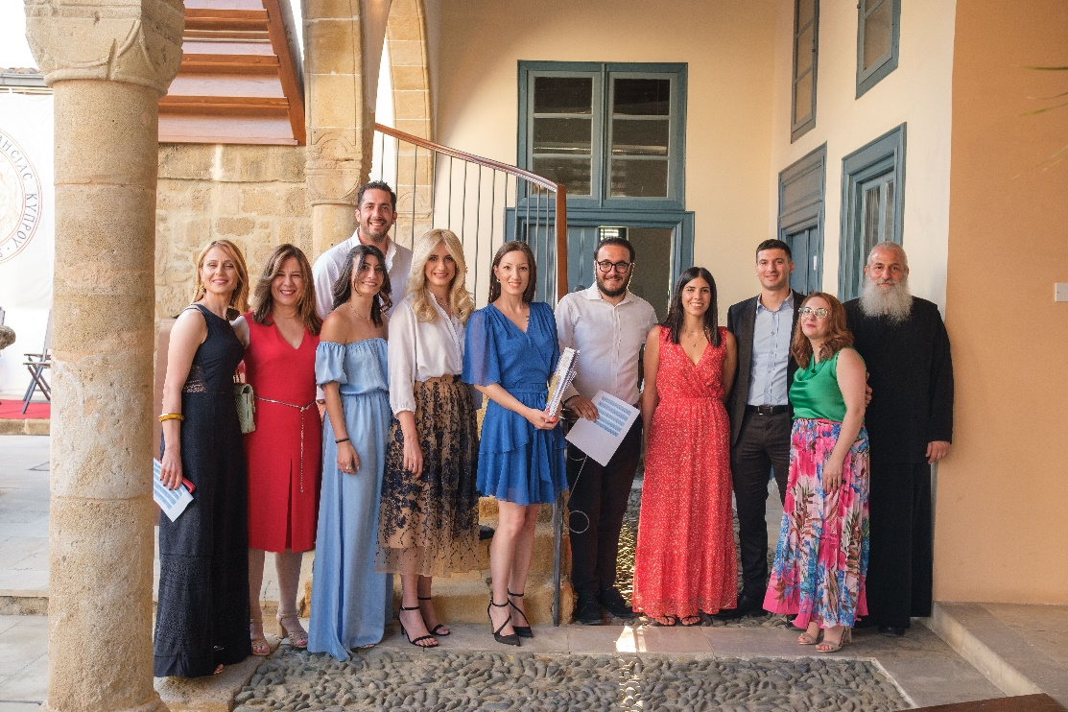

ΦΟΙΤΗΤΙΚΗ ΖΩΗ

Η Σχολή βρίσκεται στο ιστορικό κέντρο εντός των τειχών της παλιάς πόλης της Λευκωσίας. Περιστοιχίζεται από ιστορικά κτίρια, μουσεία, βιβλιοθήκες και ναούς. Είναι επίσης κοντά στο εμπορικό κέντρο και σε χώρους αναψυχής. Ένας χώρος ιδανικός για τους φοιτητές, οι οποίοι μπορούν να συνδυάσουν δραστηριότητες προσωπικής, πνευματικής και κοινωνικής ανάπτυξης. Το Γραφείο Φοιτητικής Μέριμνας δίνει μεγάλη σημασία στην ενασχόληση των φοιτητών της Σχολής με πολύπλευρες και δημιουργικές δραστηριότητες, οι οποίες τους προσφέρουν τη δυνατότητα να αποκτήσουν ικανότητες και δεξιότητες και κυρίως στο να νιώθουν συνδεδεμένοι με την ακαδημαϊκή κοινότητα.

Φοιτητική Ένωση

Η Ένωση Φοιτητών της Θεολογικής Σχολής Εκκλησίας Κύπρου αποτελεί το οργανωμένο σώμα των φοιτητών της Σχολής. Κάθε φοιτητής με την εγγραφή του στη Σχολή γίνεται αυτόματα μέλος στη Φοιτητική Ένωση, αποκτώντας δικαίωμα λόγου και συμμετοχής, σε ό,τι αφορά τα δικαιώματα και τις υποχρεώσεις του. Η Ένωση Φοιτητών συμμετέχει σε όλα τα σώματα της Σχολής (Συμβούλιο, Επιτροπές). Το εκτελεστικό όργανο της Φοιτητικής Ένωσης είναι το 5μελές Διοικητικό Συμβούλιο της, που εκλέγεται κάθε έτος από τα μέλη της.

Όμιλοι

Ο καλύτερος τρόπος για δημιουργία πραγματικής φοιτητικής ζωής είναι η συμμετοχή σε φοιτητικούς Ομίλους. Οι Όμιλοι αυτοί ιδρύονται με πρωτοβουλία των φοιτητών και απαρτίζονται μόνο από φοιτητές. Η συμμετοχή σε οποιονδήποτε όμιλο, ο οποίος ενδιαφέρει τους φοιτητές, αποτελεί μεταξύ άλλων, έναν πολύ καλό τρόπο εκπαίδευσης στην οργάνωση, την ομαδική εργασία και τη διοίκηση.

Όρθρος και Θεία Λειτουργία

Βασικό πυλώνα της λατρευτικής ζωής της Σχολής αποτελούν οι ακολουθίες του Όρθρου και της Θείας Λειτουργίας που τελούνται ανελλιπώς κάθε Πέμπτη στον παλιό Καθεδρικό Ναό του Αγίου Ιωάννου. Οι ακολουθίες ξεκινούν στις 7:00 π.μ. με τον Όρθρο, και ολοκληρώνονται γύρω στις 9:30 π.μ., με το πέρας της Θείας Λειτουργίας. Λειτουργός και υπεύθυνος της Θείας Λειτουργίας είναι συνήθως ο Αρχιμανδρίτης Γρηγόριος Ιωαννίδης, Αναπλ. Καθηγητής της Λειτουργικής στη Θ.Σ.Ε.Κ., με συλλειτουργό τον Διευθυντή της Σχολής Πρωτοπρεσβύτερο π. Κυπριανό Κουντούρη και, όποτε υπάρχει η δυνατότητα, φοιτητές της Σχολής που είναι Πρεσβύτεροι ή Διάκονοι. Στο ψαλτήρι, ψέλνει χορός φοιτητών. Επιπλέον, οι φοιτητές της Σχολής αναλαμβάνουν εκ περιτροπής τις «διακονίες» του τυπικάρη, του εκκλησιαστικού και του αναγνώστη. Από το ακαδημαϊκό έτος 2021/22 οι τεταρτοετείς φοιτητές αναλαμβάνουν, επίσης, το κήρυγμα κάθε σύναξης. Μετά την απόλυση, όλοι μαζί, καθηγητές και φοιτητές μετέχουν της αρχιεπισκοπικής φιλοξενίας με την παράθεση προγεύματος στη μεγάλη τραπεζαρία της Ιεράς Αρχιεπισκοπής Κύπρου.
Μέσα από τις λατρευτικές συνάξεις κάθε Πέμπτης, η Θ.Σ.Ε.Κ., ως ένα σώμα και μια οικογένεια συναθροίζεται στον Ναό της δόξης του Κυρίου, γύρω από το ιερό θυσιαστήριο για να λειτουργήσει, να λειτουργηθεί και να μυηθεί στα άρρητα μυστήρια της Θείας Κοινωνίας. Η Αγία Τράπεζα, ο άμβωνας του ευαγγελίου, το αναλόγιο του ψάλτη προεκτείνονται στην αίθουσα διδασκαλίας σε μια ορθόδοξη επιστημονική Θεολογία ζώσα, λειτουργική, μεταμορφωτική, αγιαστική, εκκλησιαστική. Κατεξοχήν δε τα μαθήματα της Λειτουργικής Επιστήμης όπως η Ιστορία της Θείας Λειτουργίας του Αγίου Ιωάννου του Χρυσοστόμου, η Ομιλητική, η Βυζαντινή Μουσική, ο Λειτουργικός Χρόνος, η Θεολογία της Λατρείας, η Λειτουργική Ποιμαντική Διακονία και η Ημερονύκτιος Ακολουθία και Τυπικό, ολοκληρώνονται, καταξιώνονται, φωτίζονται, νοηματοδοτούνται και ανατροφοδοτούνται μέσα από αυτές τις εβδομαδιαίες ευχαριστιακές συνάξεις.

Βυζαντινός Χορός

Όσοι φοιτητές επιθυμούν, μπορούν να συμμετέχουν στον Βυζαντινό χορό της Σχολής, ο οποίος λαμβάνει χώρα από τις 13:45 μέχρι τις 14:45, κατά τις ημέρες που αναγράφονται στο ωρολόγιο πρόγραμμα, υπό την καθοδήγηση του Χοροδιδασκάλου κ. Δημήτριου Ιεροδιακόνου. Φοιτητές που συμμετέχουν στον Βυζαντινό Χορό και διακρίνονται είναι δικαιούχοι για υποτροφία βυζαντινής μουσικής. Ο Βυζαντινός Χορός της Σχολής λαμβάνει μέρος σε διάφορες λατρευτικές συνάξεις και δημόσιες εκδηλώσεις και δραστηριότητες, όπως η εκδήλωση για την εορτή των Τριών Ιεραρχών και των Ελληνικών Γραμμάτων, η οποία συνδιοργανώνεται κάθε χρόνο από τη Θ.Σ.Ε.Κ., την Ιερά Αρχιεπισκοπή Κύπρου και το Υπουργείο Παιδείας, Πολιτισμού, Αθλητισμού και Νεολαίας. Ο Βυζαντινός Χορός δίνει επίσης δυναμικά το «παρών» του στο πλαίσιο άλλων δράσεων της Σχολής, όπως είναι οι επισκέψεις σε διάφορες Μονές, κατά τις οποίες οι φοιτητές της Θ.Σ.Ε.Κ. πάντοτε ψάλλουν εν χορώ. Με ζωή 2000 και πλέον χρόνων, η ψαλτική τέχνη είναι άρρηκτα συνδεδεμένη με την πνευματική ζωή της Εκκλησίας και τη θρησκευτική λατρεία, και επομένως η δυνατότητα συμμετοχής στον Βυζαντινό Χορό αποτελεί σημαντική και ουσιαστική πτυχή της ζωής των φοιτητών της Θ.Σ.Ε.Κ. Eκτός από τα μαθήματα Βυζαντινής Μουσικής που έχουν τη δυνατότητα να παρακολουθήσουν στο πλαίσιο του Προγράμματος Σπουδών τους, μέσω του Βυζαντινού Χορού οι φοιτητές της Θ.Σ.Ε.Κ. έχουν την ευκαιρία, αφενός να εφαρμόσουν τις θεωρητικές τους γνώσεις στην πράξη, αφετέρου να συμμετάσχουν σε μια καθόλα ευχάριστη και ουσιαστική σύναξη κατά τις μεσημβρινές ώρες, όπου δεν διεξάγονται μαθήματα. Οι ακολουθίες του Όρθρου και της Θείας Λειτουργίας που τελούνται κάθε Πέμπτη στον παλαιό Καθεδρικό Ναό δίνουν την ευκαιρία στους φοιτητές που λαμβάνουν μέρος στον Βυζαντινό Χορό να ασκούνται έτι περισσότερο στην ψαλτική τέχνη.

Πολιτιστικά Μεσημέρια / Πολιτιστικά Απόβραδα

Στο πλαίσιο αναβάθμισης των δραστηριοτήτων και της προσφοράς της, κατά το ακαδημαϊκό έτος 2018/19 η Θ.Σ.Ε.Κ. υιοθέτησε τον καινοτόμο θεσμό «Πολιτιστικό Μεσημέρι», ο οποίος περιλαμβάνει την προβολή ντοκιμαντέρ και κινηματογραφικών ταινιών, καθώς και τη φιλοξενία εκλεκτών ομιλητών από την Κύπρο και το εξωτερικό. Tα Πολιτιστικά Μεσημέρια στοχεύουν να εμπλουτίζουν την εμπειρία των φοιτητών της Σχολής με πρόσθετες γνώσεις και δεξιότητες, απαραίτητες για μια συγκροτημένη και πολύπλευρη ανάπτυξη. Μέσα από τα ντοκιμαντέρ που επιλέγονται και προβάλλονται δίνονται τα ερεθίσματα για να διεξάγεται ένας γόνιμος και παραγωγικός διάλογος γύρω από θέματα πολιτισμού, γύρω από την ανθρώπινη αδυναμία αλλά και από το μεγαλείο της ανθρώπινης ψυχής, την εγκατάλειψη και την ερήμωση, αλλά και την πίστη στη Θεία Πρόνοια. Δίνεται, επιπλέον, η ευκαιρία για αναστοχασμό πάνω σε θέματα που αφορούν τη θρησκευτική τέχνη και δημιουργία, την παράδοση και τον χριστιανικό πολιτισμό χθες, σήμερα, αύριο και πάντα. Με γνώμονα τα πιο πάνω, ως «προμετωπίδα» του θεσμού αυτού έχει επιλεγεί ένα απόσπασμα από τον Λόγο του Μ. Βασιλείου Προς τους Νέους, στο οποίο οι νέοι προτρέπονται να αποθησαυρίζουν, όπως η μέλισσα, το ωφέλιμο από το κάθε τι και να είναι όπως τα ποτάμια, που στο διάβα τους παίρνουν νερό από παραπόταμους και γίνονται ολοένα μεγαλύτερα: Τοῖς γὰρ ἐπιμελῶς ἐξ ἑκάστου τὴν ὠφέλειαν ἀθροίζουσιν, ὥσπερ τοῖς μεγάλοις τῶν ποταμῶν, πολλαὶ γίνεσθαι πολλαχόθεν αἱ προσθῆκαι πεφύκασι.
Όλες οι διαλέξεις και προβολές πραγματοποιούνται μεταξύ των ωρών 13:30 και 14:45 στην υπερσύγχρονη αίθουσα προβολών που διαθέτει η Σχολή, στο κτήριο επί της Οδού Πατριάρχου Γρηγορίου 23 (παλαιά Σχολή Παλλαρή).
Από το ακαδημαϊκό έτος 2019-2020 η Θ.Σ.Ε.Κ. εισήγαγε έναν νέο θεσμό υπό τον τίτλο «Πολιτιστικό Απόβραδο». Τα Πολιτιστικά Απόβραδα έχουν τον ίδιο θεματικό προσανατολισμό με τα Πολιτιστικά Μεσημέρια με τη διαφορά ότι πραγματοποιούνται στις 19:00, ούτως ώστε να δίνεται η ευκαιρία σε μεγαλύτερο μέρος του ευρέως κοινού να τα παρακολουθήσει.

Κοινωνικές δράσεις

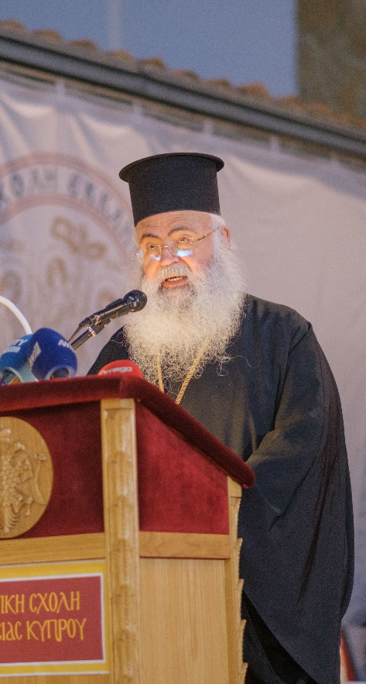
Από την ίδρυσή της η Θ.Σ.Ε.Κ. έχει ως βασικό σκοπό την αφειδώλευτη προσφορά προς την κοινωνία. Προς επίτευξη του στόχου αυτού διοργανώνει ποικίλες εκδηλώσεις και δράσεις με κοινωνικό προσανατολισμό, ενώ παράλληλα ενθαρρύνει και τη συμμετοχή των φοιτητών της σε εξωτερικές δράσεις που προάγουν την κοινωνική προσφορά, την ενεργό πολιτότητα, τον εθελοντισμό κ.λπ. Στις δράσεις αυτές περιλαμβάνονται μεταξύ άλλων η διενέργεια ετήσιου Εράνου για την Ιεραποστολή στην Κανάγκα, η ετήσια Διοργάνωση Αιμοδοσίας στη Σχολή, η Συμμετοχή στη δράση “Let’s Do it!” για τον καθαρισμό των εθνικών μας πάρκων, συχνές επισκέψεις στο Πολυδύναμο Κέντρο Λευκωσίας για τη ψυχαγωγία των ατόμων τρίτης ηλικίας που φιλοξενούνται εκεί κ.λπ. Κατά την περίοδο της πανδημίας και λόγω της έκρυθμης κατάστασης που δημιουργήθηκε η Θ.Σ.Ε.Κ. προχώρησε στην εφαρμογή δύο καινοτόμων προγραμμάτων: «Συμβουλευτική εν καιρώ Πανδημίας» και «Διαδικτυακές Συναντήσεις Αγάπης».

ΠΟΛΙΤΙΚΗ ΠΑΡΑΠΟΝΩΝ, ΚΑΤΑΓΓΕΛΙΩΝ ΚΑΙ ΕΝΣΤΑΣΕΩΝ

Οι φοιτητές της Θ.Σ.Ε.Κ δύνανται να υποβάλλουν παράπονα, καταγγελίες ή ενστάσεις για ζητήματα που αφορούν:
- την ποιότητα της παρεχόμενης εκπαίδευσης και άλλα ακαδημαϊκά θέματα
- τις υποστηρικτικές διαδικασίες και υπηρεσίες της Σχολής
- τη διαφύλαξη των δικαιωμάτων τους και θέματα ασφάλειας και υγείας

Θέματα Ακαδημαϊκής Υφής

Για παράπονα και ενστάσεις που σχετίζονται με θέματα ακαδημαϊκής υφής (διδασκαλία και φοίτηση), οι φοιτητές μπορούν να αποτείνονται καταρχάς στον Ακαδημαϊκό τους Σύμβουλο και, σε περίπτωση που δεν ικανοποιηθούν, στον Ακαδημαϊκό Υπεύθυνο του Προγράμματος Σπουδών στο οποίο φοιτούν. Νοείται ότι, σε περίπτωση που το παράπονο ή η ένσταση αφορά ή εμπλέκει τον Ακαδημαϊκό Σύμβουλο, οι φοιτητές μπορούν να αποτείνονται απευθείας στον Ακαδημαϊκό Υπεύθυνο. Εφόσον ο Aκαδημαϊκός Σύμβουλος του φοιτητή ή ο Ακαδημαϊκός Υπεύθυνος του αντίστοιχου Προγράμματος Σπουδών κρίνουν ότι το παράπονο, η καταγγελία ή η ένσταση χρήζουν περαιτέρω εξέτασης, λόγω της σοβαρότητάς τους, οι φοιτητές πρέπει να συμπληρώσουν και να υποβάλουν γραπτώς το παράπονο, την καταγγελία, ή την ένστασή τους στον Διευθυντή της Σχολής στο Ειδικό Έντυπο «Υποβολή Ένστασης, Καταγγελίας ή/και Παραπόνου», ώστε να εξεταστεί από την Ακαδημαϊκή Επιτροπή της Σχολής.

Υποστηρικτικές Διαδικασίες και Υπηρεσίες Σχολής

Για παράπονα, καταγγελίες ή ενστάσεις που αφορούν υποστηρικτικές διαδικασίες και υπηρεσίες της Σχολής, όπως το ωρολόγιο πρόγραμμα, η κατάσταση των υποδομών, η Γραμματεία, η Βιβλιοθήκη, το Γραφείο Φοιτητικής Μέριμνας, το Λογιστήριο κ.ά, οι φοιτητές μπορούν να αποτείνονται στις αρμόδιες διοικητικές Υπηρεσίες. Εφόσον τους ζητηθεί, θα πρέπει να υποβάλουν την ένσταση, την καταγγελία ή το παράπονό τους γραπτώς, ώστε να μελετηθεί από τις αρμόδιες Επιτροπές της Σχολής.

Διαφύλαξη Δικαιωμάτων Φοιτητών / Θέματα Ασφάλειας και Υγείας

Για παράπονα, καταγγελίες ή ενστάσεις που αφορούν, άμεσα ή έμμεσα, τη διαφύλαξη των δικαιωμάτων τους και θέματα ασφάλειας και υγείας, ή θέματα που ενδέχεται να απαιτούν νομική αρωγή και καθοδήγηση, οι φοιτητές μπορούν να απευθύνονται στον Διευθυντή της Σχολής.
Εξυπακούεται ότι, εφόσον ο φοιτητής το επιθυμεί, σε όλες τις πιο πάνω περιπτώσεις η επικοινωνία και ο χειρισμός του παραπόνου, της καταγγελίας ή της ένστασης θα τύχουν εμπιστευτικού χειρισμού.

Προσωπικά δεδομένα
Η Θ.Σ.Ε.Κ. αρχειοθετεί και διαχειρίζεται τις πληροφορίες που αφορούν προσωπικά δεδομένα των φοιτητών – όπως στοιχεία επικοινωνίας, μητρώο βαθμολογιών και άλλα προσωπικής φύσης δεδομένα – σύμφωνα με την κείμενη νομοθεσία.

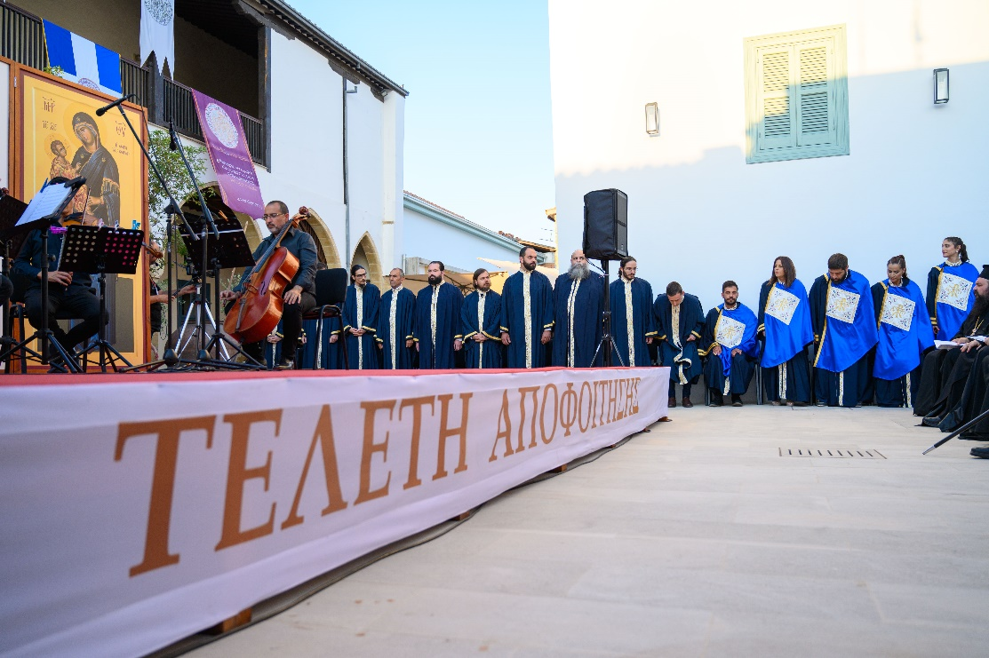

ΔΙΟΙΚΗΤΙΚΕΣ ΥΠΗΡΕΣΙΕΣ ΣΧΟΛΗΣ

Γραμματεία Θεολογικής Σχολής Εκκλησίας Κύπρου

Οι φοιτητές/τριες μπορούν να αποτείνονται στη Γραμματεία της Θεολογικής Σχολής της Εκκλησίας της Κύπρου για ζητήματα που αφορούν:
- Ενημέρωση για τη βαθμολογία των ενδιάμεσων και τελικών εξετάσεων.
- Ετοιμασία αναλυτικής βαθμολογίας μαθημάτων για φοιτητές που συμμετείχαν στο Πρόγραμμα Erasmus+.
- Έκδοση δελτίου αναλυτικής βαθμολογίας μαθημάτων για φοιτητές και αποφοίτους.
- Έκδοση βεβαιώσεων.
- Τεχνική υποστήριξη για θέματα πρόσβασης στο ηλεκτρονικό ταχυδρομείο των φοιτητών ή στην εκπαιδευτική πλατφόρμα Moodle.
- Επαναφορά/ αλλαγή κωδικών ηλεκτρονικού ταχυδρομείου των φοιτητών.
Γραμματεία Θεολογικής Σχολής Εκκλησίας Κύπρου
Στέλλα Παναγιώτου
Εmail: s.panagiotou@theo.ac.cy
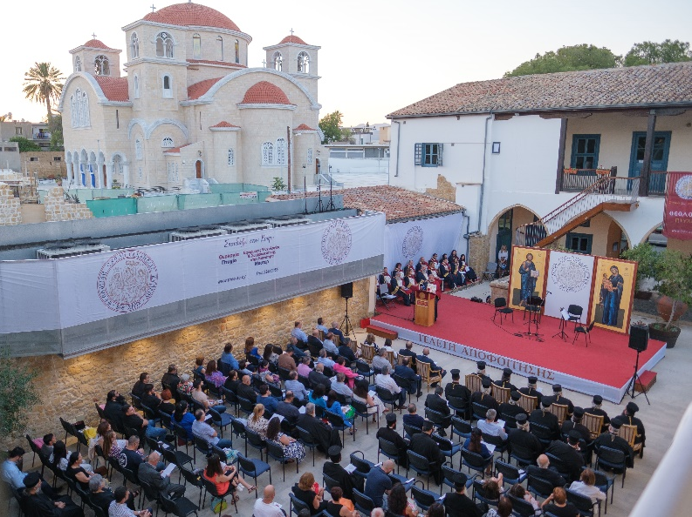
Tηλέφωνο: 22443054

Γραμματεία Προπτυχιακού Προγράμματος Σπουδών

Οι φοιτητές/τριες μπορούν να αποτείνονται στη Γραμματεία Προπτυχιακών Σπουδών για ζητήματα που αφορούν:
- Εγγραφές και προσθαφαιρέσεις μαθημάτων.
- Έκδοση βεβαιώσεων.
- Προσκόμιση απαραίτητων δικαιολογητικών εγγράφων για τυχόν απουσία από τη Σχολή.
- Ενημέρωση για το ωρολόγιο πρόγραμμα μαθημάτων - για πιθανές αλλαγές στο πρόγραμμα ή αναπληρώσεις.
- Τεχνική υποστήριξη για θέματα πρόσβασης στο ηλεκτρονικό ταχυδρομείο των φοιτητών ή στην εκπαιδευτική πλατφόρμα Moodle.
- Επαναφορά/ αλλαγή κωδικών ηλεκτρονικού ταχυδρομείου των φοιτητών.
Επικοινωνία:
Στέλλα Παναγιώτου
Λειτουργός Γραμματείας Προπτυχιακών Σπουδών
Εmail: s.panayiotou@theo.ac.cy
Tηλέφωνο: 22443054

Γραμματεία Mεταπτυχιακού Προγράμματος Σπουδών

Οι φοιτητές/τριες μπορούν να αποτείνονται στη Γραμματεία Μεταπτυχιακών Σπουδών για ζητήματα που αφορούν:
- Ετοιμασία και Παραλαβή Δηλώσεων μαθημάτων φοιτητών
- Έκδοση βεβαιώσεων.
- Προσκόμιση απαραίτητων δικαιολογητικών εγγράφων για τυχόν απουσία από τη Σχολή.
- Ωρολόγιο Πρόγραμμα και Πρόγραμμα Εξετάσεων
- Εξυπηρέτηση Φοιτητών του Μεταπτυχιακού προγράμματος Σπουδών
- Υποστήριξη φοιτητών/τριών
- Διαχείριση πλατφόρμας Moodle Μεταπτυχιακού προγράμματος Σπουδών
- Εποπτεία και Συντονισμός Πρακτικής Άσκησης M.Π.Σ.
Επικοινωνία:
Λουίζα Μιχαήλ
Λειτουργός Γραμματείας Μεταπτυχιακών Σπουδών και
Υπηρεσίας Σταδιοδρομίας
Ειδικό Εκπαιδευτικό Προσωπικό
Εmail: l.michael@theo.ac.cy
Tηλέφωνο: 22443061

Γραφείο Φοιτητικής Μέριμνας

Σκοπός της Υπηρεσίας Φοιτητικής Μέριμνας είναι η αδιάλειπτη συμβουλευτική στήριξη των φοιτητών καθ΄ όλη τη διάρκεια των σπουδών τους. Πιο συγκεκριμένα, η Υπηρεσία Φοιτητικής Μέριμνας προσφέρει στους φοιτητές πληροφορίες σε θέματα φοιτητικής ζωής, ακαδημαϊκής, ποιμαντικής και ψυχολογικής στήριξης, στέγασης και οικονομικής βοήθειας.
Οι φοιτητές μπορούν να αποτείνονται στο Γραφείο Φοιτητικής Μέριμνας για ζητήματα που αφορούν:
- Εισδοχή Φοιτητών (ενημέρωση για τα προγράμματα σπουδών και εγγραφές)
- Υποτροφίες της Θ.Σ.Ε.Κ. και Οικονομικές Βοήθειες
- Φοιτητικές Χορηγίες
- Υπηρεσία Κοινωνικής και Συμβουλευτικής Στήριξης / Στήριξη φοιτητών με αναπηρίες ή/και δυσκολίες μάθησης
- Φοιτητική Ζωή: Φοιτητική Ένωση, Φοιτητικοί Όμιλοι, διοργάνωση εκδηλώσεων και δράσεων

Επικοινωνία:
Έλενα Λοΐζου  Λειτουργός Φοιτητικής Μέριμνας και  Εισδοχής Φοιτητών  Εmail: e.loizou@theo.ac.cy  Tηλέφωνο: 22443066 | Mάριος Ασσιώτης,  Λειτουργός Φοιτητικής Μέριμνας και  Φοιτητικής Εστίας  Εmail: m.assiotis@theo.ac.cy  Tηλέφωνο: 22443053

Βιβλιοθήκη Σπουδαστηρίου

Η Βιβλιοθήκη Σπουδαστηρίου της Θεολογικής Σχολής Εκκλησίας της Κύπρου (Θ.Σ.Ε.Κ.) είναι Ακαδημαϊκή Βιβλιοθήκη ανθρωπιστικής κατεύθυνσης με μεγαλύτερη ειδίκευση στις θεματικές που καλύπτονται από τα προσφερόμενα Προγράμματα Σπουδών της Σχολής και οι οποίες περιστρέφονται γύρω από τον Τομέα της Θεολογίας και της Ψυχολογίας. Κύριος σκοπός της Βιβλιοθήκης Σπουδαστηρίου είναι αφενός μεν η κάλυψη των πληροφοριακών αναγκών των φοιτητών – και στο πλαίσιο αυτό υπάρχει στενή συνεργασία ανάμεσα στο προσωπικό της Βιβλιοθήκης και στο εκπαιδευτικό δυναμικό για τη ρύθμιση ζητημάτων που αφορούν τις συνεχώς αυξανόμενες ανάγκες των φοιτητών – αφετέρου δε η κάλυψη των ερευνητικών αναγκών του Ακαδημαϊκού προσωπικού της Θ.Σ.Ε.Κ. Το υλικό της Βιβλιοθήκης εμπλουτίζεται συνεχώς, ενώ καταβάλλεται προσπάθεια συνεχούς αναβάθμισης και εκσυγχρονισμού των προσφερόμενων υπηρεσιών. Ένα μεγάλο βήμα προς αυτή την κατεύθυνση υπήρξε η αναβάθμιση του αυτοματοποιημένου συστήματος από ΑΒΕΚΤ 5.6 σε Koha, που έγινε κατά το 2019, καθώς επίσης η δημιουργία Ηλεκτρονικού Καταλόγου, η οποία επέτρεψε στα μέλη της Βιβλιοθήκης να διεκπεραιώνουν διάφορες διαδικασίες (π.χ. δανεισμός και ανανέωση βιβλίων) ηλεκτρονικά.
Στον ηλεκτρονικό κατάλογο της Βιβλιοθήκης Σπουδαστηρίου περιλαμβάνεται και η προσωπική Βιβλιοθήκη Θεόδωρου Παπαδόπουλλου, η οποία στεγάζεται στην οικία του και βρίσκεται υπό διαδικασία καταλογογράφησης. Τα βιβλία της συλλογής δεν προσφέρονται για δανεισμό, αλλά διεξάγεται όλη η προεργασία για να καταστούν προσβάσιμα και διαθέσιμα για έρευνα.
Επιπρόσθετα, στη Βιβλιοθήκη φιλοξενείται το Ιδρυματικό Αποθετήριο Επιφάνιος. Πρόκειται για ψηφιακή βιβλιοθήκη ανοικτής πρόσβασης, η οποία θα φιλοξενεί μεγάλο μέρος της πνευματικής παραγωγής της Σχολής σε ηλεκτρονική μορφή, με απώτερο σκοπό τη διάχυση και προώθηση της επιστημονικής έρευνας και κατ’ επέκταση του επιστημονικού διαλόγου.

Επικοινωνία:
Έλενα Ρωτή
Λειτουργός Βιβλιοθήκης – Βιβλιοθηκονόμος
Εmail: Library@theo.ac.cy, e.roti@theo.ac.cy
Tηλέφωνο: 22443048

Σωτήρης Λιβανός  Βοηθός Βιβλιοθηκονόμου  Εmail: s.livanos@theo.ac.cy  Tηλέφωνο: 22443048 | Άρτεμις Θεοφανώ Δανδουλάκη  Βοηθός Βιβλιοθηκονόμου  Εmail: a.dandoulaki@theo.ac.cy  Tηλέφωνο: 22443048

Οικονομικές Υπηρεσίες

Οι φοιτητές μπορούν να αποτείνονται στις Οικονομικές Υπηρεσίες της Σχολής για ζητήματα που αφορούν:
- Χρεώσεις μαθημάτων - Τιμολόγια
- Πληρωμές – αποδείξεις
- Κατάσταση λογαριασμού
- Πιστοποιητικό / Βεβαίωση για ποσό διδάκτρων προπτυχιακού και μεταπτυχιακού προγράμματος σπουδών.
- Κάρτες για τον χώρο στάθμευσης και για πρόσβαση στο κτηριακό συγκρότημα.
- Πίστωση Λογαριασμού χρήσης της φωτοτυπικής μηχανής για φοιτητές

Επικοινωνία:
Λάμπρος Πίττας
Διευθυντής Οικονομικών Υπηρεσιών
Εmail: treasury@theo.ac.cy, : m.stavrou@theo.ac.cy
Tηλέφωνο: 22443049

Γραφείο Εrasmus

Οι φοιτητές μπορούν να αποτείνονται στο Γραφείο Erasmus για ζητήματα που αφορούν:
- Πληροφορίες για το πρόγραμμα Erasmus+
- Αιτήσεις για κινητικότητα μέσω του προγράμματος για σπουδές και Πρακτική άσκηση
- Βοήθεια και καθοδήγηση καθ’ όλη τη διάρκεια των κινητικοτήτων
- Πληρωμές βάσει συμφωνιών χρηματοδότησης

Επικοινωνία:
Άρτεμις Θεοφανώ Δανδουλάκη
Λειτουργός Γραφείου Γραφείου Erasmus
Εmail: erasmus@theo.ac.cy
Tηλέφωνο: 22443064
